МІНІСТЕРСТВО ОСВІТИ І НАУКИ УКРАЇНИ

Донецький національний університет економіки і торгівлі

імені Михайла Туган-Барановського

Навчально-науковий інститут ресторанно-готельного бізнесу та туризму

Кафедра економіки та туризму

|  |  |
| --- | --- |
|  | ДОПУСКАЮ ДО ЗАХИСТУ  Гарант освітньої програми  ___________ Бочарова Ю.Г.  «____» _____________ 2024 року |

**КВАЛІФІКАЦІЙНА РОБОТА**

на здобуття ступеня вищої освіти «Бакалавр»

зі спеціальності 292 «Міжнародні економічні відносини»

освітньої програми «Міжнародні економічні відносини»

на тему: «**ЗОВНІШНЬОЕКОНОМІЧНА БЕЗПЕКА УКРАЇНИ»**

|  |  |  |  |  |
| --- | --- | --- | --- | --- |
| Виконав:  здобувач вищої освіти  Білаковська Аріна Дмитрівна  (прізвище, ім’я, по-батькові) | | | ____________  (підпис)_____ | |
| Керівник: | д.е.н., професор Бочарова Ю.Г.  (посада, науковий ступінь, вчене звання, прізвище та ініціали) | | ____________  (підпис)_____ | |
|  |  | |  | |
|  | | Засвідчую, що у кваліфікаційній роботі немає запозичень з праць інших авторів без відповідних посилань  Здобувач вищої освіти ___________  (підпис) | |

Кривий Ріг

2024МІНІСТЕРСТВО ОСВІТИ І НАУКИ УКРАЇНИ

ДОНЕЦЬКИЙ НАЦІОНАЛЬНИЙ УНІВЕРСИТЕТ ЕКОНОМІКИ І ТОРГІВЛІ

імені Михайла Туган-Барановського

Навчально-науковий інститут ресторанно-готельного бізнесу та туризму

Кафедра _____ економіки та туризму

Форма здобуття вищої освіти заочна

Ступінь ______бакалавр______________

Галузь знань _____Міжнародні економічні відносини

Освітня програма Міжнародні економічні відносини

|  |
| --- |
| ЗАТВЕРДЖУЮ:  Гарант освітньої програми  ___________________ Бочарова Ю.Г.  підпис  «_____» ________________ 2024 р. |

**Завдання**

**НА КВАЛІФІКАЦІЙНУ РОБОТУ ЗДОБУВАЧУ ВИЩОЇ ОСВІТИ**

Білаковська Аріна Дмитрівна

прізвище, ім’я, по батькові

1.Тема роботи: «Зовнішньоекономічна безпека України»

Керівник роботи __д.е.н., професор, професор кафедри економіки та туризму Бочарова Ю. Г._____________________

науковий ступінь, вчене звання, прізвище, ініціали

Затверджені наказом ДонНУЕТ імені Михайла Туган-Барановського

від “13” листопада 2023р. № 340-с

2. Строк подання здобувачем ВО роботи “_____” ________________ 2024 р.

3. Вихідні дані до роботи: наукові статті, монографії, навчальні посібники, офіційна статистика Міністерства економіки України, Державної служби статистики України, Національного банку України

4. Зміст (перелік питань, які потрібно розробити):

Вступ

Основна частина

Висновки та рекомендації

Список використаних джерел

Додатки

5. Перелік графічного матеріалу (з точним зазначенням обов’язкових креслень).

__________________________________________________________________

(За потреби зазначаються П.І. по Б. консультантів за розділами роботи)

6. Дата видачі завдання: «______» _____________ 20____ р.

7. Календарний план

|  |  |  |  |
| --- | --- | --- | --- |
| №  з/п | Назва етапів кваліфікаційної роботи | Строк виконання етапів роботи | Примітка |
| 1 | Підготовка теоретичної складової основної частини |  |  |
| 2 | Підготовка аналітичної складової основної частини |  |  |
| 3 | Підготовка висновків та рекомендацій |  |  |
| 4 | Підготовка та оформлення вступу, списку використаних джерел та інших складових роботи |  |  |
| 5 | Отримання відгуку від керівника |  |  |
| 6 | Подання на кафедру завершеної роботи |  |  |
| 7 | Проходження перевірки на академічний плагіат і нормоконтролю кваліфікаційної роботи |  |  |
| 8 | Підготовка студента до захисту та захист кваліфікаційної роботи |  |  |

Здобувач ВО ____________________________ Білаковська А.Д.

( підпис )

Керівник роботи _________________________ Бочарова Ю.Г.

**РЕФЕРАТ**

Загальна кількість в роботі:

|  |  |  |  |
| --- | --- | --- | --- |
| Сторінок 51, | рисунків 8, | таблиць 1, | додатків 4, |
| графічного матеріалу 0, | | використаних джерел 28 | |

|  |  |
| --- | --- |
| Об’єкт дослідження: | зовнішньоекономічна діяльність України |
| Предмет дослідження: | стан та особливості забезпечення зовнішньоекономічної безпеки України. |
| Мета дослідження: | аналіз стану, особливостей та проблем забезпечення зовнішньоекономічної безпеки України, визначення напрямів їх вирішення та підвищення ефективності зовнішньоекономічної політики України. |
| Методи дослідження: | індукція та дедукція, аналіз та синтез, узагальнення та систематизація, табличний та графічний методи, статистичні методи. |
| Основні результати дослідження: | * досліджено сутність, суб’єкт-об’єктну структуру, форми, ефекти та принципи зовнішньоекономічної діяльності країни; визначено взаємозв’язок зовнішньоекономічної діяльності, зовнішньоекон-омічної політики та економічної безпеки країни; * визначено сутність, складові та фактори забезпечення зовнішньоекономічної безпеки країни; * проведено аналіз стану та особливостей забезпечення економічної та зовнішньоекономічної безпеки України у 2010-2023 рр.; * ідентифіковано основні проблеми забезпечення зовнішньоекономічної безпеки України у 2010-2023 рр.; * запропонувати напрями їх вирішення та підвищення ефективності зовнішньоекономічної політики України. |
| Ключові слова: | зовнішньоекономічна діяльність, зовнішньоеконо-мічна політика, економічна безпека, зовнішньо-економічна безпека, Україна. |

ЗМІСТ

Стор.

|  |  |
| --- | --- |
| Вступ  Основна частина  Висновки та рекомендації  Список використаних джерел  Додатки | 6 9  39  45  47 |
|  |  |

**ВСТУП**

**Актуальність теми**. На сучасному етапі розвитку теорії та практики функціонування держав, в умовах розвитку процесів інтернаціоналізації, лібералізації, поглиблення відносин між країнами світу та формування світогосподарської системи, незважаючи на посилання рівня напруги на геополітичній та геоекономічній арені, зовнішньоекономічна діяльність продовжує розглядатися як важливий напрям забезпечення соціально-економічного розвитку, важлива складова забезпечення економічної безпеки держав, що визначило мету та завдання кваліфікаційної роботи, обумовило її актуальність та своєчасність.

**Мета і завдання кваліфікаційної роботи.** Метою кваліфікаційної роботи є аналіз стану, особливостей та проблем забезпечення зовнішньоекономічної безпеки України, визначення напрямів їх вирішення та підвищення ефективності зовнішньоекономічної політики України.

Для досягнення поставленої мети у роботі визначено наступні **завдання:** дослідити сутність, суб’єкт-об’єктну структуру, форми, ефекти та принципи зовнішньоекономічної діяльності країни; визначити взаємозв’язок зовнішньоекономічної діяльності, зовнішньоекономічної політики та економічної безпеки країни; визначити сутність, складові та фактори забезпечення зовнішньоекономічної безпеки країни; провести аналіз стану та особливостей забезпечення економічної та зовнішньоекономічної безпеки України у 2010-2023 рр.; ідентифікувати основні проблеми забезпечення зовнішньоекономічної безпеки України у 2010-2023 рр.; запропонувати напрями їх вирішення та підвищення ефективності зовнішньоекономічної політики України.

**Об'єктом кваліфікаційної роботи** є зовнішньоекономічна діяльність України.

**Предметом кваліфікаційної роботи** є стан та особливості забезпечення зовнішньоекономічної безпеки України.

**Методи дослідження.** Результати дослідження було одержано з використанням таких методів: **індукція та дедукція** (для визначення взаємозв’язку між зовнішньоекономічною діяльністю, зовнішньоекономічною політикою, зовнішньоекономічною безпекою та економічною безпекою країни), **аналіз та синтез** (для визначення складових економічної безпеки, зовнішньоекономічної безпеки країни), **узагальнення** **та систематизації** (для визначення сутності поняття зовнішньоекономічна безпека на основі аналізу авторських підходів, виділення проблем забезпечення зовнішньоекономічної безпеки України у 2010-2023 рр.), **табличний та графічний методи (**для наочного представлення фактографічних даних, подання результатів їх дослідження**)**, **статистичні методи** (для визначення закономірностей, тенденцій та інших особливостей забезпечення зовнішньоекономічної безпеки України у 2010-2023 рр.).

**Інформаційну базу дослідження** становлять офіційні статистичні дані, у т.ч. Національного банку України, Міністерства економіки України, Державного комітету статистики України, наукові праці зарубіжних та українських вчених.

**Наукова новизна отриманих результатів** полягає у визначенні стану, особливостей та проблем забезпечення зовнішньоекономічної безпеки України, визначення напрямів їх вирішення та підвищення ефективності зовнішньоекономічної політики України.

**Основні результати кваліфікаційної роботи, які формують наукову новизну полягають у тому, що:**

Визначено, що зовнішньоекономічна діяльність – це система економічних, організаційно-правових та інших заходів, що складаються між суб'єктами господарювання різних країн, спрямовані на реалізацію економічних інтересів країн у світовому господарстві.

Доведено, що ЗЕД відіграє важливу роль у розвитку економіки країни, сприяючи: збільшенню обсягів виробництва та експорту товарів і послуг; залученню іноземних інвестицій; впровадженню передових технологій; підвищенню конкурентоспроможності національної економіки; задоволенню потреб населення в різноманітних товарах і послугах тощо.

Обґрунтовано, що зовнішньоекономічна безпека – це стан захищеності національних економічних інтересів країни у сфері зовнішньоекономічних відносин, що ґрунтується на здатності країни забезпечувати стійке економічне зростання та підвищення добробуту населення у довгостроковій перспективі; захищати свої національні ресурси та ринки від зовнішніх загроз; впливати на світові економічні процеси та відстоювати свої інтереси на міжнародній арені.

Установлено, що під час оцінки зовнішньоекономічної безпеки країни переважна більшість індикаторів фіксує рівень зовнішньоторговельної безпеки, при цьому не враховуються або враховуються не повною мірою інші форми ЗЕД, що є суттєвим недоліком існуючої методики.

Визначено, що у 2010-2023 рр.:

рівень економічної безпеки України несуттєво підвищився (на 1%) та становив в середньому 40%, що відповідає небезпечному стану;

серед складових економічної безпеки порівняно кращими значеннями характеризувалася виробнича безпека, продовольча безпека та соціальна безпека. При цьому виробнича та соціальна складові безпеки могли бути охарактеризовані, як незадовільні, продовольча складова – задовільна. Найгіршими значеннями - інвестиційно-інноваційна складова, зовнішньоекономічна складова, макроекономічна складова та енергетична складова. При цьому за усіма зазначеними вище складовими економічної безпеки спостерігався високий рівень небезпеки;

основні загрози, ризики та можливості зовнішньоекономічній безпеці України формувалися у зовнішній торгівлі країни;

факторами-дестимуляторами зовнішньоекономічної безпеки країни були: специфіка експортно імпортних операцій; суттєві ризики, пов’язані із високим рівнем фокусуванні на одному географічному напрямі; низький рівень переробки товарів та спеціалізація на торгівлі сировинними товарами із низьким рівнем переробки; завантаженість транзитних потужностей газотранспортної системи

Факторами-стимуляторами були: високий рівень відкритості економіки; завантаженість транзитних потужностей нафтотранспортної системи.

На основі проведеного аналізу стану та особливостей динаміки показників зовнішньоекономічної безпеки України у 2010-2023 рр. ідентифіковано основні проблеми та загрози й ризики рівнем зовнішньоекономічної безпеки: високий рівень зовнішньої заборгованості; значна залежність України від зовнішніх запозичень; недостатня диверсифікацією експорту; низький рівень конкурентоспроможності економіки; суттєві геополітичні ризики.

Запропоновано заходи, спрямовані на вирішення проблем зовнішньоекономічної безпеки та підвищення ефективності зовнішньоекономічної політики України.

.

**ОСНОВНА ЧАСТИНА**

Одними із визначальних факторів соціально-економічного розвитку країн на сучасному етапі еволюції світогосподарської системи є міжнародна економічна діяльність (МЕД) та зовнішньоекономічна діяльність (ЗЕД).

Як свідчить аналіз джерел [1-28], на сучасному етапі розвитку міжнародної економіки у науковій літературі поняття «міжнародна економічна діяльність» та «зовнішньоекономічна діяльність» можуть як ототожнюватися, так і розмежовуватися, в залежності від цілей дослідження, практики їх інституціоналізації (закріплення в різних нормативно-правових актах країн). Так, найчастіше, якщо завдання дослідження полягає у визначенні специфічних відносин, що формуються між суб’єктами підприємницької діяльності різних форм власності та типів організацій різних країн, найчастіше використовується термін «зовнішньоекономічна діяльність»; якщо завдання дослідження полягає у визначенні специфічних відносин, що формуються між державами як суб’єктами міжнародних правовідносин – термін «міжнародна економічна діяльність». Крім того, на особливості використання зазначених термінів впливає і їх інституціоналізація – закріплення та визначення в різних нормативно-правових актах країн. Наприклад, у Законодавстві України відсутнє визначення поняття «міжнародна економічна діяльність», натомість визначено поняття «зовнішньоекономічна діяльність». Таким чином, незважаючи на той факт, МЕД розглядається як сукупність усіх економічних відносин, що виникають на міжнародному рівні, включаючи ЗЕД; МЕД розуміється як діяльність держав та міжнародних організацій у сфері регулювання міжнародних економічних відносин, а ЗЕД – як діяльність суб'єктів господарювання на міжнародному ринку, у межах давної кваліфікаційної роботи ці поняття будуть ототожнюватися. Це пов’язано із тим, що, як було зазначено вище, МЕД та ЗЕД є взаємозв’язаними та взаємозалежними поняттями; характеризуються спільною метою, спільним предметом – міжнародні економічні операції.

Беручи до уваги все зазначене вище, а також аналіз джерел [1-28], зовнішньоекономічна діяльність (ЗЕД) країни або міжнародна економічна діяльність (МЕД) країни – це система економічних, організаційно-правових та інших заходів, що складаються між суб'єктами господарювання різних країн, спрямовані на реалізацію економічних інтересів країн у світовому господарстві.

Відповідно до Закону України «Про зовнішньоекономічну діяльність»:

Зовнішньоекономічна діяльність (ЗЕД) – «…діяльність суб’єктів господарської діяльності України та іноземних суб’єктів господарської діяльності, а також діяльність державних замовників з оборонного замовлення …, побудована на взаємовідносинах між ними, що має місце як на території України, так і за її межами» [5].

Суб’єктами ЗЕД є фізичні (громадяни України, іноземні громадяни та особи без громадянства), юридичні особи (пдприємства, організації та об'єднання всіх видів, зареєстровані в Україні та які мають постійне місцезнаходження на її території) та їх об’єднання, структурні одиниці іноземних суб'єктів господарювання, спільні підприємства, що створені за участю українських та іноземних суб'єктів господарювання, зареєстровані в Україні та мають постійне місцезнаходження на її території тощо [5].

Об’єктами ЗЕД в Україні є товари, послуги, капітал, робоча сила тощо [5].

З огляду на різноманітність суб’єкт-об’єктної структури зовнішньоекономічної діяльності виділяють такі різновиди зовнішньоекономічної діяльності:

зовнішня торгівля товарами та послугами;

наукова та виробнича співпраця із іноземними контрагентами;

міжнародні фінансові операції, зокрема операції з цінними паперами, кредитні та розрахункові операції з іноземними суб'єктами господарювання тощо;

спільна підприємницька діяльність із іноземними контрагентами;

орендні операції із іноземними контрагентами тощо [5].

Принципами ЗЕД є: принцип суверенітету, свободи, юридичної рівності та недискримінації, верховенства закону, захисту інтересів суб’єктів, еквівалентності обміну тощо [5].

Розвиток зовнішньоекономічної діяльності, як свідчить аналіз джерел [1-28], бере свій початок з давніх часів та характеризується стадіальністю. При цьому у розвитку зовнішньоекономічної діяльності виділяються 5 таких основних стадій: ранній етап, етап індустріалізації, міжвоєнний період, післявоєнний період та сучасний етап.

Історично першим етапом розвитку зовнішньоекономічної діяльності країн є ранній етап, що охоплює період до XVIII століття та характеризується розвитком зовнішньої та міжнародною торгівлі первинними товарами (сільськогосподарською продукцією, рудами, шкірами, тканина); розвитком колоніалізму та меркантилізму; обмеженим державним регулювання зовнішньої торгівлі.

Другий етап - етап індустріалізації, що охоплює часовий інтервал - XVIII - початок XX століття, характеризується: зростанням ролі промислових товарів у міжнародній торгівлі; розвитком нових видів транспорту (залізничний, морський); виникненням вільних економічних зон; збільшенням державного втручання в зовнішню торгівлю (протекціонізм).

Третій етап - міжвоєнний період - 1914-1939 рр. – характеризується спадом міжнародної та зовнішньої торгівлі, зростанням протекціонізму та торговельних війн; виникненням нових форм зовнішньоекономічних відносин.

Четвертий етап - післявоєнний період - 1945-1991 рр. – характеризується активним розвитком зовнішньої торгівлі, створенням ГАТТ (Генеральна угода про тарифи та торгівлю) та інших міжнародних торговельних організацій, розвитком науково-технічної революції та глобалізацією, а також появою нових фори зовнішньоекономічної діяльності, зокрема лізингу, франчайзингу, міжнародного трансферу технологій тощо.

П’ятий етап - сучасний етап - з 1991 року – дотепер – характеризується розпадом СРСР та появою нових незалежних держав; лібералізацією світової торгівлі та створенням СОТ (Світова організація торгівлі); розвитком інформаційно-комунікаційних технологій та електронної комерції; зростанням ролі транснаціональних корпорацій; посиленням економічної взаємозалежності країн.

При цьому, як свідчить аналіз джерел [1-28], на особливості розвитку ЗЕД окремих країн, тривалість та особливості їх розвитку, особливості включення країн у систему світогосподарських відносин, впливають як внутрішні (існуючі (природні, демографічні, ресурсні тощо), так і набуті (виробничі, технологічні тощо) фактори), зовнішні фактори (глобальний контекст розвитку).

Стадіальний та стабільний розвиток зовнішньоекономічної діяльності країни обумовлений тим, що ЗЕД відіграє важливу роль у розвитку економіки країни, сприяючи:

збільшенню обсягів виробництва та експорту товарів і послуг;

залученню іноземних інвестицій;

впровадженню передових технологій;

підвищенню конкурентоспроможності національної економіки;

задоволенню потреб населення в різноманітних товарах і послугах тощо.

Таким чином, зовнішньоекономічна діяльність країни є активним процесом обміну товарами, послугами, капіталом, робочою силою тощо між країнами, спрямований на досягнення цілей зовнішньої політики та вирішення цілої низки соціально-економічних проблем держави.

Зовнішньоекономічна політика (ЗЕП) – це система заходів, спрямованих на:

1. Досягнення економікою країни певних переваг на світовому ринку (збільшення експорту товарів та послуг; залучення іноземних інвестицій; розширення доступу до нових ринків збуту; зміцнення позицій вітчизняних компаній на міжнародній арені).

2. Захист національних економічних інтересів (захист вітчизняного виробника від іноземної конкуренції; забезпечення сприятливих умов для розвитку стратегічно важливих галузей економіки; захист національних ресурсів та ринків; збереження стійкості фінансової системи).

3. Інтеграцію країни у світову економіку (активна участь у міжнародних економічних організаціях та режимах; узгодження національної економічної політики з міжнародними стандартами та нормами; сприяння вільному руху товарів, капіталу, послуг та робочої сили).

4. Підвищення добробуту населення (створення нових робочих місць; збільшення доходів населення; зниження цін на товари та послуги; доступ до нових товарів та технологій).

ЗЕП формується та реалізується на основі: національних інтересів; аналізу світової економічної кон'юнктури; сильних та слабких сторін національної економіки; міжнародних зобов'язань тощо.

Білянський Ю. О. виділяє такі види зовнішньоекономічної політики: пасивна, експлуатаційна, захисна, агресивна, конструктивна (рис.1).

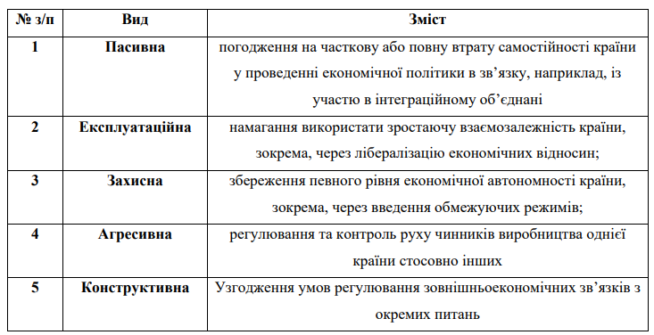

Рисунок 1 - Види зовнішньоекономічної політики [9]

Беручи до уваги сутність, значення, суб’єкт-об’єктну структуру, принципи та стадіальний характер розвитку зовнішньоекономічної діяльності, вона є об’єктом регулювання.

Регулювання ЗЕД допомагає захистити національні економічні інтереси; сприяє розвитку добросовісної конкуренції та вільної торгівлі; забезпечує дотримання міжнародних стандартів та норм; створює сприятливий інвестиційний клімат.

ЗЕД регулюється як у рамках національного законодавства, так і наднаціональному рівні (міжнародні угоди, рішення міжнародних організацій тощо).

У залежності від форми ЗЕД суттєво різняться інструменти регулювання. Оскільки на сучасному етапі розвитку світового господарства та міжнародних економічних відносин найбільш розвиненою формою ЗЕД є зовнішня торгівля, то найбільше інструментів щодо регулювання ЗЕД стосується саме регулювання зовнішньої торгівлі. Як свідчить аналіз джерел [1-28], інструменти регулювання зовнішньої торгівлі поділяються на тарифні (мито, митний тариф) та нетарифні (квоти, ліцензії, технічні стандарти та норми тощо). Кожна із зазначених груп інструментів характеризується своїми перевагами та недоліками. Так, наприклад, тарифне регулювання зовнішньої торгівлі характеризується такими перевагами, як: прозорість та передбачуваність; легкість адміністрування; відносно низький рівень корупції; підтримка міжнародними організаціями в сфері регулювання міжнародної торгівлі, зокрема Світової організації торгівлі (СОТ); недоліками: може призвести до зростання цін на товари та послуги; може стимулювати розвиток "сірої" зони в економіці; не завжди може бути ефективним для захисту вітчизняного виробника. Нетарифне регулювання – перевагами: може бути більш гнучким та адресним, ніж тарифне регулювання; може бути більш ефективним для захисту певних галузей економіки; може використовуватися для досягнення інших цілей, крім захисту вітчизняного виробника (наприклад, захист навколишнього середовища); недоліками: може бути непрозорим та непередбачуваним; може бути складним для адміністрування; може призвести до зростання рівня корупції тощо. Вибір інструментів регулювання ЗЕД в цілому, зовнішньої торгівлі зокрема залежить від цілей, які ставить перед собою держава; конкретних умов на світовому ринку; рівня розвитку вітчизняної економіки. За таких умов вибір інструментів регулювання ЗЕД є складним процесом, що передбачає не лише чітке розуміння цілей такого регулювання, а й постійного моніторингу досягнутого рівня ефективності регулювання.

Аналіз джерел [1-28] дозволяє стверджувати, що основним документом, в якому максимально повно подано інформацію про «сукупність економічних операцій, які проводяться між резидентами та нерезидентами за певний період часу (рік, квартал, місяць)» [13], дозволяє ефективно проводити моніторинг ефективності державного регулювання ЗЕД, є платіжний баланс. При цьому відповідно до Податкового кодексу України до резидентів України відносяться фізичні та юридичні особи, які постійно проживають на території України (перебувають на території України 183 або більше днів протягом одного календарного року), веде діяльність на території України через свої постійні представництва [14], нерезидентів – особи, які не відповідають критеріям, що подані вище.

Платіжний баланс представляє собою статистичний звіт, який показує всі фінансові операції між резидентами певної країни та резидентами інших країн за певний період часу (зазвичай рік, квартал або місяць). Тобто цей документ фіксує та відображає скільки грошей країна отримала з-за кордону (експорт товарів та послуг, надходження іноземних інвестицій, грошові перекази від заробітчан тощо); скільки грошей країна витратила за кордоном (імпорт товарів та послуг, вивезення капіталу, платежі за кордонний борг тощо).

Для ефективного моніторингу ефективності регулювання ЗЕД доцільно не тільки розуміти джерело фактографічної інформації про стан та особливості зовнішньоекономічної діяльності країни, але й особливості його будови, що необхідно для правильної інтерпретації даних. Так, платіжний баланс будь-якої країни, в тому числі України, складається із трьох основних рахунків:

Поточний рахунок, що відображає операції з товарами та послугами, а також чисті трансферти (односторонні перекази коштів без зустрічного еквівалента).

Рахунок капіталу та фінансових операцій, що відображає рух капіталу та фінансових інструментів (прямі інвестиції, портфельні інвестиції, кредити тощо).

Рахунок фінансових резервів, що відображає зміни в офіційних резервах центрального банку країни (золото, валюта інших країн тощо).

При цьому платіжний баланс може бути збалансованим, дефіцитним та профіцитним.

Збалансований платіжний баланс - ситуація, коли сукупні надходження країни з-за кордону (прибутки) дорівнюють сукупним виплатам за кордон (витратам). Це означає, що попит на іноземну валюту на валютному ринку країни відповідає її пропозиції.

Дефіцит платіжного балансу - ситуація, коли сукупні виплати країни за кордон (витрати) перевищують сукупні надходження з-за кордону (прибутки). Це означає, що попит на іноземну валюту на валютному ринку країни перевищує її пропозицію.

Беручи до уваги все зазначене вище, основними індикаторами, що використовуються як оцінки ефективності зовнішньоекономічної діяльності країни в межах платіжного балансу є:

Сальдо поточного рахунку - один з найважливіших індикаторів платіжного балансу. Він показує, чи генерує країна чистий прибуток чи збиток від своєї зовнішньої торгівлі та трансфертів.

Чисте сальдо капіталу та фінансових операцій, що показує, скільки капіталу та фінансових інструментів входить до країни або виходить з неї.

Зміна офіційних резервів, що показує, як змінюються резерви центрального банку країни.

Таким чином, зовнішньоекономічна діяльність країни є важливою складовою та передумовою її розвитку.

Суттєвий вплив зовнішньоекономічної діяльності на соціально-економічний розвиток країни логічно обумовлю стану, особливостей та ефектів зовнішньоекономічної діяльності під час оцінки її економічної безпеки.

Відповідно до Наказу Міністерства економічного розвитку і торгівлі України «Про затвердження Методичних рекомендацій щодо розрахунку рівня економічної безпеки України», економічна безпека – це «стан національної економіки, який дає змогу зберігати стійкість до внутрішніх та зовнішніх загроз, забезпечувати високу конкурентоспроможність у світовому економічному середовищі і характеризує здатність національної економіки до сталого та збалансованого зростання» [12].

Як зазначає Гріненко А.Ю., «проблема збереження безпеки визначилася паралельно з утворенням держави… Економічну безпеку варто розглядати як стійкість національної економіки стосовно оперативного протистояння ризикам і загрозам, що виникають у процесі соціально-економічних відносин, при недосконалості формування інституційного середовища» [8] (рис.2).

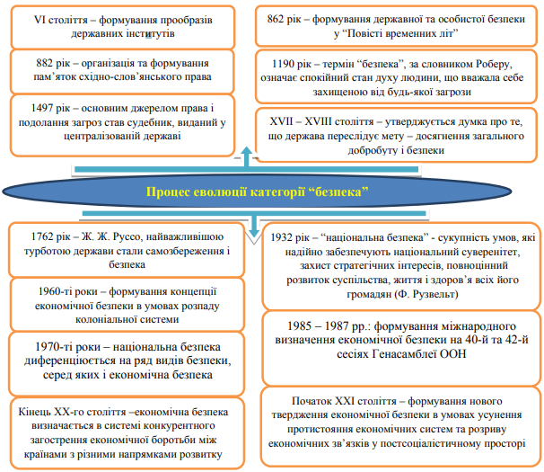

Рисунок 2 - Визначення та еволюція категорій “безпека” та “економічна

безпека” [8]

Аналогічна точку зору притаманна Івановій В.М. Однак, разом із тим вона зазначає, що «розробка проблем забезпечення зовнішньоекономічної безпеки в розвинених країнах ведеться з 80-х років ХХ століття…як одне з основних завдань забезпечення зовнішньоекономічної безпеки західні автори розглядають збереження та зміцнення позицій країни у світовій господарській системі» [18]. При цьому вона звертає увагу на те, що політика забезпечення зовнішньоекономічної безпеки в різних країнах суттєво різниться, а найбільші відмінності спостерігаються між американським, японським та європейським підходами.

Так, американський підхід до забезпечення зовнішньоекономічної безпеки базується на економічній стійкості держави. Основними його напрямками є: підвищення конкурентоспроможності американських товарів; скорочення залежності від іноземних запозичень; посилення можливостей виконувати міжнародні зобов'язання; забезпечення національних інтересів у конкурентній боротьбі; захист лідируючих позицій у високотехнологічних сферах [18].

Японський підхід ґрунтується на оцінці внутрішніх можливостей та зовнішніх загроз. Його пріоритетами є: забезпечення імпорту сировини за низькими цінами; зміцнення економічних позицій у світовому господарстві; зміцнення національної валюти; стратегічно орієнтована інвестиційна політика; робота над "відсутністю ворогів", дружбою та співпрацею з усіма країнами [18].

Підхід Європейського Союзу тісно пов'язана з європейською інтеграцією, його найважливішими аспектами є: утримання високих позицій у світовій економіці; захист економічних інтересів держав-членів ЄС; підтримка нових членів [18].

Беручи до уваги все зазначене вище, зовнішньоекономічна безпека, як і виробнича, демографічна, енергетична, інвестиційно-інноваційна, макроекономічна, продовольча, соціальна, фінансова безпеки, є складовою економічної безпеки (рис. 3).

При цьому національна економічна безпека та зовнішньоекономічна безпека знаходяться у комплементарному зв’язку – є взаємозв’язаними.

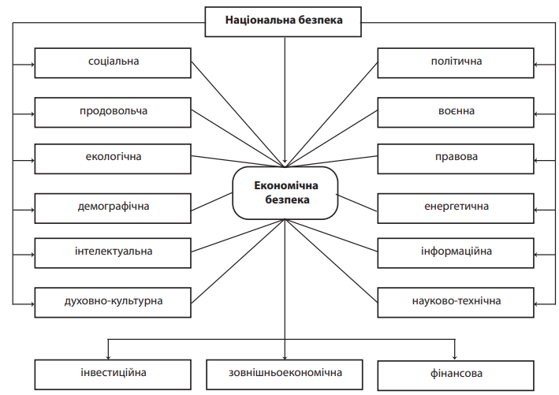

Рисунок 3 – Складові економічної безпеки [10]

Як зазначає Григорова-Беренда Л.І., наприклад, нераціональна структура експорту, що є загрозою економічної безпеки, виступає передумовою формування загрози зовнішьноекономічної безпеки - зростання негативного сальдо зовнішньої торгівлі (експорт сировини та імпорт товарів з високою доданою вартістю) [10]; «імпортна залежність та втрата внутрішніх ринків - витіснення імпортною продукцією з внутрішнього ринку національних виробників. Залежність від окремих товарів (енергоносії); відплив валютних коштів - зниження валютних резервів держави та ліквідності вітчизняних підприємств; тероризм та криміналізація - погіршення інвестиційної привабливості та відтік іноземних інвестицій; неефективне зростання іноземного капіталу - деформація галузевої структури економіки, можливі втрати контролю над стратегічними секторами економіки; збільшення зовнішнього боргу - загроза фінансової кризи, зниження валютних резервів держави; обмеженість доступу на зовнішні ринки - зменшення обсягів експорту продукції, звуження географії зовнішньоторговельних зв’язків; боротьба за природні ресурси - можливі військові конфлікти та суттєве загострення конкурентної боротьби; несприятливий політико-правовий клімат - ускладнені відносини з міжнародними організація та фондами, низька активність іноземних і вітчизняних інвесторів; фінансування НДДКР - відставання в розвитку високотехнологічного сектору економіки та зменшення асортименту його продукції; невелика частка доданої вартості - торгівля сировиною та недоотримання фінансових прибутків, імпортна залежність від товарів з високою доданою вартістю; зниження виробництва високотехнологічної продукції - втрата конкурентних переваг на зовнішніх та внутрішньому ринках; нестабільна інвестиційна діяльність - недоотримання інвестиційних коштів, зниження темпу розвитку економіки; спад виробництва - зниження приросту ВВП; структурна деформація економіки - залежність національної економіки від кон’юнктури зовнішніх ринків» тощо [10].

При цьому, як відмічає авторський колектив роботи [17], «…забезпечення економічної безпеки та протидія ризикам у сфері ЗЕД має певні рівні. Кожен із цих рівнів, у свою чергу, має власні ризики та загрози, які є унікальними, і спеціальні набори інструментів для управління цими ризиками. При цьому може мати місце і конфлікт інтересів стейкхолдерів, що значно ускладнює взаємодію сторін у процесі зовнішньоекономічної діяльності» [17].

Як зазначає Матвійчук Н.М., «Під зовнішньоекономічною безпекою країни розуміють також інвестиційно-привабливий стан економіки країни, яка здатна генерувати конкурентоспроможну продукцію, забезпечуючи при цьому збалансованість зовнішньої торгівлі та стійкість фінансової системи країни в глобальній системі» [2].

«Чесноков А. В. під зовнішньоекономічною безпекою розуміє здатність держави через комплекс заходів у зовнішньоекономічній сфері забезпечити сталий розвиток економічної системи та її витривалість до зовнішніх негативних чинників, проявів глобалізаційних перетворень у світогосподарській системі з метою реалізації національних економічних інтересів» [10].

Григорова-Беренда Л.І. стверджує, що «зовнішньоекономічна безпека – це здатність держави протистояти зовнішнім загрозам, адаптувати та реалізувати свої економічні інтереси на внутрішньому та зовнішніх ринках, створюючи конкурентні переваги які забезпечують стале економічне зростання» [10].

Відповідно до Наказу Міністерства економічного розвитку і торгівлі України «Про затвердження Методичних рекомендацій щодо розрахунку рівня економічної безпеки України», «зовнішньоекономічна безпека - це стан відповідності зовнішньоекономічної діяльності національним економічним інтересам, що забезпечує мінімізацію збитків держави від дії негативних зовнішніх економічних чинників та створення сприятливих умов для розвитку економіки завдяки її активній участі у світовому розподілі праці» [12].

Таким чином, зовнішньоекономічна безпека – це стан захищеності національних економічних інтересів країни у сфері зовнішньоекономічних відносин, що ґрунтується на здатності країни забезпечувати стійке економічне зростання та підвищення добробуту населення у довгостроковій перспективі; захищати свої національні ресурси та ринки від зовнішніх загроз; впливати на світові економічні процеси та відстоювати свої інтереси на міжнародній арені.

Відповідно до Стратегії економічної безпеки України на період до 2025 року, «Національним інтересам України відповідає сталий розвиток національної економіки, інтеграція України в європейський економічний простір, розвиток рівноправного взаємовигідного економічного співробітництва з іншими державами» [4].

При цьому Матвійчук Н.М. звертає увагу на те, що «Для визначення рівня зовнішньоекономічної безпеки України використовується система основних показників, серед яких найважливішими є: коефіцієнт покриття імпорту експортом, відношення обсягу експорту до ВВП (експортна залежність), відношення обсягу імпорту до ВВП (імпортна залежність), відношення зовнішнього боргу до ВВП, відношення зовнішнього боргу до експорту товарів та послуг, відкритість економіки, товарна структура експорту та імпорту (частка в експорті та імпорті сировини і продукції з низьким ступенем переробки, частка в експорті та імпорті інноваційної продукції), географічна структура експорту та імпорту та ін.» [2].

Відповідно до наказу Міністерства економічного розвитку і торгівлі України «Про затвердження Методичних рекомендацій щодо розрахунку рівня економічної безпеки України», основними складовими зовнішньоекономічної безпеки України є:

«Відкритість економіки, відсотків.

Коефіцієнт покриття експортом імпорту, разів.

Питома вага провідної країни-партнера в загальному обсязі експорту товарів, відсотків.

Питома вага провідної країни-партнера в загальному обсязі імпорту товарів, відсотків.

Питома вага провідного товару (товарної групи) в загальному обсязі експорту товарів, відсотків.

Питома вага провідного товару (товарної групи) за виключенням енергетичного імпорту в загальному обсязі імпорту товарів, відсотків.

Питома вага сировинного та низького ступеня переробки експорту промисловості в загальному обсязі експорту товарів, відсотків.

Частка імпорту у внутрішньому споживанні країни, відсотків.

Індекс умов торгівлі (ціновий), відсотків.

Завантаженість транзитних потужностей нафтотранспортної системи, відсотків.

Завантаженість транзитних потужностей газотранспортної системи, відсотків» [12].

Стучинська Н. П. стверджує, що «рівень зовнішньоекономічної безпеки характеризується широким спектром індикаторів (показників). Ними, зокрема, є:

коефіцієнт відкритості національної економіки (відношення обсягу зовнішньої торгівлі, тобто експорту та імпорту, до ВВП);

коефіцієнт покриття імпорту експортом;

відношення обсягу експорту до ВВП;

відношення обсягу імпорту до ВВП;

сальдо зовнішньоторговельної діяльності;

товарна структура експорту та імпорту;

товарна структура критичного імпорту;

співвідношення між обсягами залученого капіталу та експортом вітчизняного капіталу;

співвідношення цін на зовнішньому і внутрішньому ринках;

енергомісткість та матеріаломісткість експорту;

співвідношення між обсягами національного виробництва та експорту до певних країн;

вплив виробництва експортної продукції на екологію;

питома вага експорту наукомісткої продукції в загальному обсязі експорту;

питома вага імпорту наукомісткої продукції в загальному обсязі імпорту;

частка експорту на душу населення;

частка іноземних інвестицій у ВВП;

співвідношення тарифного і нетарифного регулювання» [16].

Беручи до уваги все зазначене вище, під час оцінки зовнішньоекономічної безпеки країни переважна більшість індикаторів дозволяє та фіксує рівень зовнішньоторговельної безпеки, при цьому не враховуються або враховуються не повною мірою інші форми ЗЕД, що є суттєвим недоліком існуючої методики.

Як визначено у Стратегії економічної безпеки України на період до 2025 року:

Протягом 2010-2019 рр. стан економіки не дозволяв забезпечувати національні економічні інтереси - стан економічної безпеки був незадовільним, а деякі показники навіть погіршилися до небезпечного рівня у 2012 та 2014-2015 роках. Середній рівень економічної безпеки за цей період становив лише 40%, що свідчить про незадовільний стан справ. У 2019 році ситуація трохи покращилася, досягнувши 43%, але на перше півріччя 2020 року знову знизилася до 41% [4].

З 2010 по 2019 роки рівень зовнішньоекономічної безпеки України залишався незадовільним, з середнім показником лише 34% від оптимального значення. Незважаючи на певне покращення окремих показників у 2019 (до 41%) та 2020 році (до 43%), низька конкурентоспроможність вітчизняного виробництва, орієнтованість експорту на сировину та залежність від ринків пострадянських країн робили Україну вразливою до зовнішніх потрясінь, таких як нестабільність світової економіки та гібридна війна з боку росії. [4].

Основними викликами та загрозами у сфері інвестиційно-інноваційної безпеки були:

1. Несприятливий інвестиційний клімат (відсутність стимулів для залучення та реінвестування коштів; недосконалість інституційного забезпечення інвестиційних процесів; недостатній моніторинг інвестиційного потенціалу; нерозвинена регіональна інвестиційна політика).

2. Недосконала система оцінки інвестицій (відсутність механізму оцінки (скринінгу) іноземних інвестицій в стратегічні об'єкти; недосконалий захист прав інтелектуальної власності; ризик несанкціонованого витоку технологій за кордон).

3. Слабко розвинена інноваційна інфраструктура (недосконалість інноваційної інфраструктури загалом; несприятливі умови для створення та розвитку технологічних компаній та стартапів; недосконалий стан об'єктів дослідницької інфраструктури; недостатнє фінансування наукової та інноваційної діяльності).

4. Недостатнє фінансування та стимулювання інновацій (недостатнє фінансування основного капіталу; відсутність дієвих економічних стимулів для інновацій; низький попит на інноваційну продукцію на внутрішньому ринку).

5. Інші загрози (низький рівень захисту прав власності; корупція; протиправні дії з боку іноземних суб'єктів щодо вітчизняних технологій) [4].

Розглядаючи показники економічної безпеки України за інший часовий інтервал (2010-2021 рр.) можна констатувати, що у 2010-2021 рр.:

рівень економічної безпеки України становив в середньому 40%, що відповідає небезпечному стану. Найвище значення зафіксовано у 2018 році (48%), найнижче - у 2014 році (45%);

несуттєво підвищився (на 1%) – з 46% у 2010 році до 47% у 2021 році;

серед складових економічної безпеки порівняно кращими значеннями характеризувалася виробнича безпека – в середньому 54%, продовольча безпека – в середньому 90% та соціальна безпека – в середньому 60%. При цьому виробнича та соціальна складові безпеки могли бути охарактеризовані, як незадовільні, продовольча складова – задовільна. Найгіршими значеннями - інвестиційно-інноваційна складова – в середньому 27,3%, зовнішньоекономічна складова – в середньому 35%, макроекономічна складова – в середньому 39 та енергетична складова – в середньому 39,3%. При цьому за усіма зазначеними вище складовими економічної безпеки спостерігався високий рівень небезпеки. За іншими складовими, для порівняння, спостерігалися такі усереднені значення: демографічна складова – в середньому 43%, фінансова складова – в середньому 42%;

спостерігалося підвищення рівня безпеки за такими складовими економічної безпеки, як виробнича безпека (+6%), енергетична безпека (+17%), зовнішньоекономічна безпека (+7%), макроекономічна безпека (+3%), соціальна безпека (+4%); зниження – демографічна безпека (-10%), інвестиційно-інноваційна безпека (-8%), продовольча безпека (-2%), фінансова безпека (-1%) (табл.1).

Таблиця 1 – Рівень економічної безпеки інтегральний та за окремими складовими, %*

|  |  |  |  |  |  |  |  |  |
| --- | --- | --- | --- | --- | --- | --- | --- | --- |
| Назва показника | Роки | | | | | | | |
| 2010 | 2012 | 2014 | 2016 | 2018 | 2020 | 2021 | 2010-2021 |
| Виробнича | 50 | 49 | 51 | 58 | 58 | 56 | 56 | 6 |
| Демографічна | 47 | 45 | 45 | 46 | 41 | 40 | 37 | -10 |
| Енергетична | 35 | 34 | 45 | 58 | 54 | 49 | 52* | 17 |
| Зовнішньоекономічна | 35 | 24 | 32 | 35 | 36 | 41 | 42 | 7 |
| Інвестиційно-інноваційна | 34 | 36 | 30 | 30 | 31 | 30 | 26* | -8 |
| Макроекономічна | 38 | 39 | 33 | 39 | 39 | 44 | 41 | 3 |
| Продовольча | 90 | 93 | 94 | 92 | 90 | 86 | 88 | -2 |
| Соціальна | 57 | 64 | 57 | 56 | 59 | 63 | 61 | 4 |
| Фінансова | 42 | 47 | 40 | 38 | 44 | 40 | 41 | -1 |
| **Інтегральний показник** | **46** | **46** | **45** | **48** | **48** | **48** | **47\*** | **1** |

*\* Оцінка за 2021 рік є попередньою, здійснена на основі наявних даних за індикаторами економічної безпеки. Оцінка інтегрального показника рівня економічної безпеки України за підсумком 2022 року не може бути здійснена через відсутність в органів державної статистики можливості забезпечити збір, аналіз та поширення статистичної інформації в умовах введення в Україні воєнного стану (згідно з Указом Президента України від 24.02.2022 № 64/2022 «Про введення воєнного стану в Україні», затвердженим Законом України від 24.02.2022 № 2102, та з урахуванням норм Закону України «Про захист інтересів суб’єктів подання звітності та інших документів у період дії воєнного стану або стану війни» від 03.03.2022 № 2115-IX).*

*Джерело: складено та розраховано автором на основі даних [11]*

Таким чином, у 2010-2022 рр. зовнішньоекономічна безпека продовжувала відігравати важливу роль у забезпеченні економічної безпеки країни, проте стан та особливості динаміки самої зовнішньоекономічної безпеки був небезпечним. Так, як було зазначене вище, у 2010-2021 рр. рівень зовнішньоекономічної безпеки становив в середньому 35%, підвищувався дуже повільно – лише на 7% за 12 років (2010-2021 рр.).

Основні загрози, ризики та можливості зовнішньоекономічній безпеці України формувалися у зовнішній торгівлі країни.

У 2010-2021 рр. факторами-дестимуляторами зовнішньоекономічної безпеки країни були:

специфіка експортно імпортних операцій – експорт суттєво був меншим за імпорт (коефіцієнт покриття експортом імпорту);

суттєві ризики, пов’язані із високим рівнем фокусуванні на одному географічному напрямі – одному зовнішньоторговельному партнері (питома вага провідної країни-партнера в загальному обсязі експорту товарів, питома вага провідної країни- партнера в загальному обсязі імпорту товарів), одному товарі (питома вага провідного товару (товарної групи) в загальному обсязі експорту товарів, питома вага провідного товару (товарної групи) за виключенням енергетичного імпорту у загальному обсязі імпорту товарів);

низький рівень переробки товарів та спеціалізація на торгівлі сировинними товарами із низьким рівнем переробки (питома вага провідного товару (товарної групи) за виключенням енергетичного імпорту у загальному обсязі імпорту товарів);

завантаженість транзитних потужностей газотранспортної системи; високий рівень імпортозалежності - частка імпорту у внутрішньому споживанні країни.

Факторами-стимуляторами у 2010-2021 рр. були:

високий рівень відкритості економіки;

завантаженість транзитних потужностей нафтотранспортної системи.

Як свідчать дані Мінекономіки України, у 2010-2022 рр. Україна характеризувалася високим рівнем відкритості економіки – у середньому показник «Відкритість економіки (відношення обсягу експорту та імпорту товарів та послуг до ВВП), %» протягом зазначеного періоду становив 94,3%. Однак, разом із тим, у 2010-2022 рр. рівень відкритості економіки сттєво знизився – на 8,1%. Так, якщо у 2010 році рівень відкритості національної економіки становив 95,8%, то у 2022 році – 87,7% (рис.4, додаток В).

Як свідчить аналіз джерел [1-28], основними причинами зниження рівня відкритості національної економіки, що спостерігався у 2010-2022 рр. були:

анексія Криму Росією у 2014 році (призвела до втрати значної частини експортного потенціалу України, а також до порушення торговельних зв'язків з Кримом);

війна на сході України з 2014 року (призвела до значних руйнувань інфраструктури, скорочення обсягів виробництва та експорту, а також до відтоку іноземних інвестицій);

глобальна економічна криза 2008-2009 років (негативно вплинула на світову торгівлю, що призвело до скорочення попиту на українські експортні товари);

зростання протекціонізму в світі (у 2010-2022 рр. багато країн світу почали вдаватися до протекціоністських заходів, що ускладнює доступ українських товарів до іноземних ринків);

недостатній рівень диверсифікації економіки (Україна залишається залежною від експорту сировини та аграрної продукції, що робить її економіку вразливою до коливань світових цін).

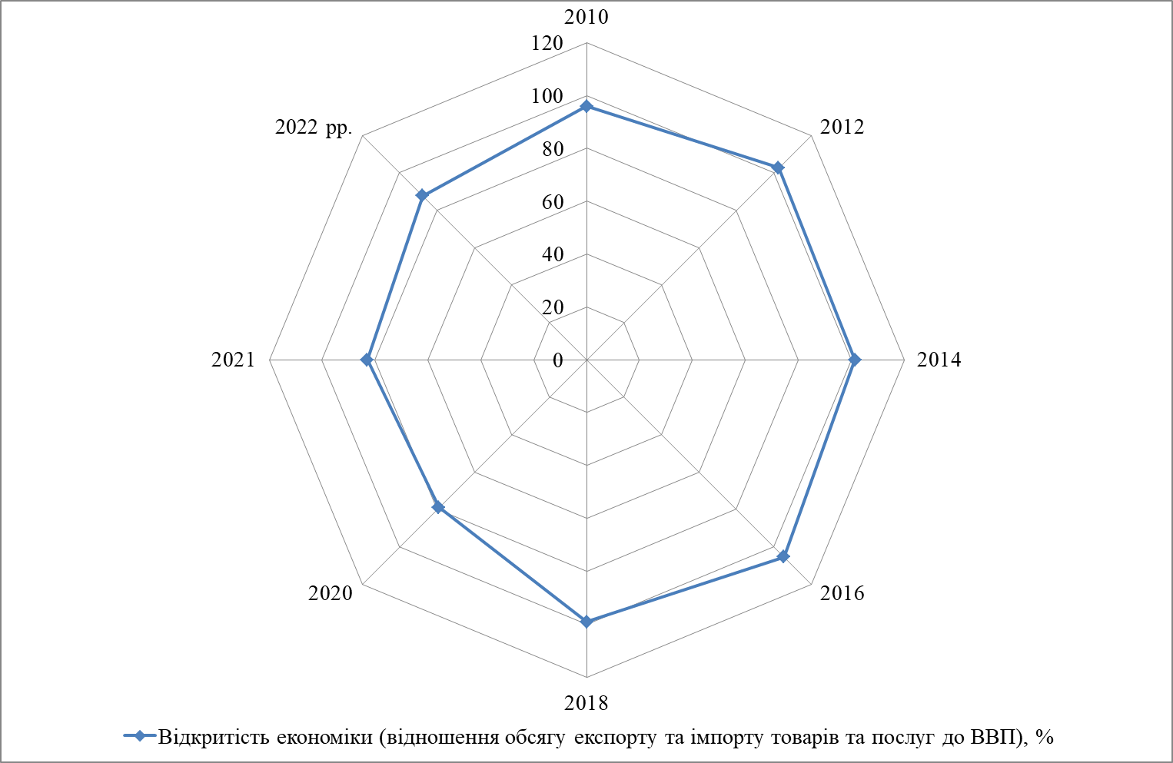

Рисунок 4 – Динаміка рівня відкритості національної економіки України

*Джерело: побудовано автором на основі даних [4, 11]*

Зниження рівня відкритості національної економіки суттєво позначається у коротко-, середньо- та довгостроковій перспективі на особливостях соціально-економічного розвитку України. Так, унаслідок зниження рівня відкритості національної економіки у 2010-2022 рр. спостерігалося:

зниження темпів економічного зростання (обмежений доступ до іноземних ринків та інвестицій гальмує розвиток української економіки).

зростання цін (скорочення конкуренції на внутрішньому ринку призводить до зростання цін на товари та послуги).

втрата робочих місць (скорочення обсягів виробництва призводить до втрати робочих місць у таких секторах, як експортно орієнтована промисловість та сільське господарство).

погіршення добробуту населення (зниження темпів економічного зростання та зростання цін призводять до погіршення добробуту населення).

Крім того, як засвідчують дані Манекономіки, у 2010-2022 рр. середнє значення коефіцієнту покриття експортом імпорту становило 0,9, що свідчить про те, що вартісні обсяги імпорту є більшими за вартісні обсяги експорту – на частку експорту припадало у 2010-2022 рр. лише 90% імпорту – мале місце негативне сальдо зовнішньої торгівлі України. При цьому у 2010-2022 рр. ситуація погіршилася – спостерігалося зниження коефіцієнту покриття експортом імпорту на 0,25, а отже і збільшення негативного сальдо зовнішньої торгівлі України (рис 5., додаток В).

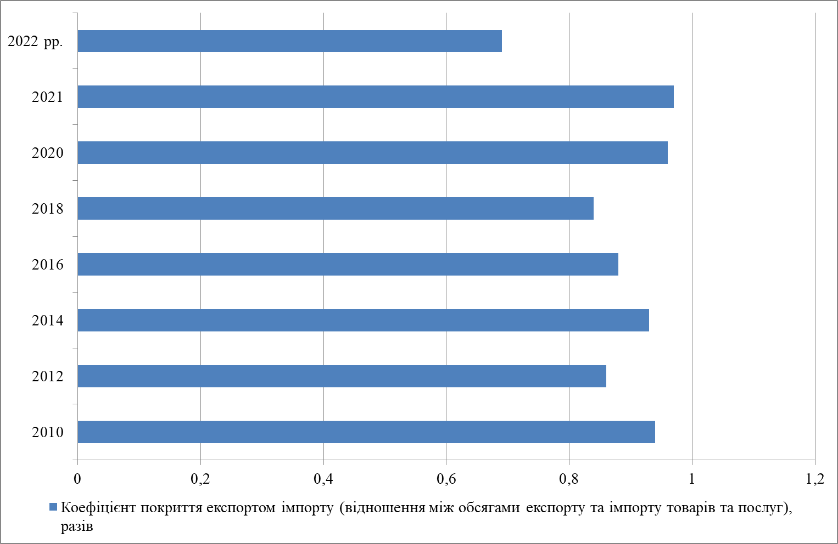

Рисунок 5 – Динаміка коефіцієнту покриття експортом імпорту України (відношення між обсягами експорту та імпорту товарів та послуг), разів

*Джерело: побудовано автором на основі даних [4, 11]*

Як наслідок негативного сальдо зовнішньої торгівлі товарами та послугами України протягом 2010-2022 рр. спостерігалися такі негативні процеси:

Зростання зовнішнього боргу (для фінансування дефіциту зовнішньої торгівлі Україна змушена була нарощувати зовнішні запозичення, що призвело до зростання зовнішнього боргу). Так, у 2010-2022 роках зовнішній борг України значно зріс – у 2010 році - 41,5 млрд дол, у 2022 році - 123,9 млрд дол. Зростання зовнішнього боргу було пов’язано із анексією Криму росією та війна на сході України (ці події призвели до значних додаткових видатків бюджету, які фінансувалися, зокрема, за рахунок запозичень); девальвацією гривні у 2014 та 2015 роках, що призвело до автоматичного збільшення боргу в гривневому еквіваленті; погіршенням економічної ситуації, що призвело до зменшення доходів бюджету та зростання дефіциту, який фінансувався за рахунок запозичень.

Тиск на національну валюту (дефіцит зовнішньої торгівлі чинив тиск на національну валюту, що призводило до її знецінення). Так, якщо у 2010 році курс гривні до долара США становив 8,07 грн/.дол, то у 2022 році курс гривні до долара опустився до 44,04грн/дол, що означає, що за 12 років гривня знецінилася на 442,7%. Крім того, протягом періоду, що аналізується інфляції збільшилася більше, ніж на 16% - з 101% у 2010 році до 26,8% у 2022 році. Таке зростання інфляції було обумовлено тим, що знецінення гривні призвело до зростання імпортних цін, що, у свою чергу, підштовхнуло до зростання інфляції. Валютні резерви країни протягом періоду, що аналізується, суттєво зменшилися – у 2010 році – 33,4 млрд дол, у 2022 році – 28,9 млрд дол. Суттєве скорочення валютних резервів було повязано із тим, що Національний банк України був змушений витрачати валютні резерви для підтримки курсу гривні, що призвело до їх скорочення.

Втрата конкурентоспроможності українських товарів та послуг (знецінення національної валюти робило українські товари та послуги більш конкурентоспроможними на світовому ринку, що негативно впливало на розвиток вітчизняного виробництва).

Зменшення валютних резервів (для підтримки курсу національної валюти Національний банк України був змушений витрачати валютні резерви, що обмежувало його можливості щодо впливу на макроекономічну ситуацію в країні).

У 2010-2022 рр. питома вага країни-партнера України в загальному обсязі експорту товарів в середньому становила 16,1%, питома вага провідної країни - партнера в загальному обсязі імпорту товарів – 20,8%, що свідчить про високий рівень фокусування зовнішньоторговельних відносин країни на окремій країні-партнері і, як наслідках, значних ризиках пов’язаних із провадженням зовнішньоторговельної діяльності, ураховуючи перманентні геополітичні (війни, санкції, блокади тощо) та геоекономічні трансформації (змінами політичної та економічної ситуації в країні-партнері, наприклад, запровадження торгових бар'єрів, девальвація валюти, політична нестабільність; змінами кон'юнктури світового ринку, наприклад, коливання цін на сировину, зміна попиту на експортні товари України тощо).

Незважаючи на суттєві ризики, що були притаманні протягом 2010-2022 рр. зовнішньоторговельній діяльності країни, ураховуючи середні значення питомої вага провідної країни-партнера в зовнішній торгівлі України, у 2010-2022 рр. ситуація трохи покращилася – рівень залежності від провідної країни-партнера суттєво скоротився. Це свідчить про те, що країна стає більш стійкою до зовнішніх шоків та має більші можливості для розвитку зовнішньої торгівлі. Однак, рівень концентрації зовнішньої торгівлі України на одній країні все ще залишається досить високим. Так, якщо у 2010 році питома вага провідної країни- партнера в загальному обсязі експорту товарів становила 26,1%, то у 2022 році – 15,1% - зменшення становило 11%, питома вага провідної країни - партнера в загальному обсязі імпорту товарів у 2010 році становила 36,7%, то у 2022 році – 15,7%, зменшення становило – 21%.

Беручи до уваги все зазначене вище, Україна характеризується високим рівнем концентрації зовнішньої торгівлі від провідної країни-партнера, при цьому така імпортна залежність є значно більшою за експортну (рис. 6, додаток В).

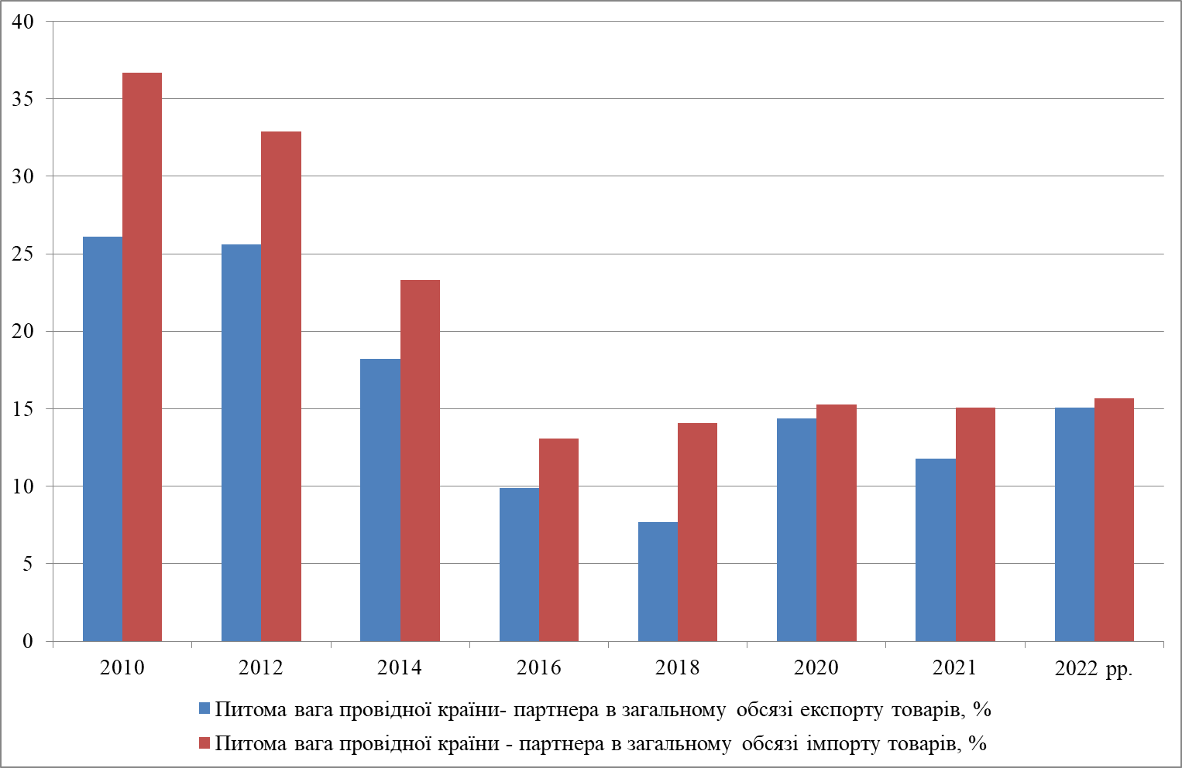

Рисунок 6 – Динаміка питомої ваги провідних країн-партнерів у зовнішній торгівлі України

*Джерело: побудовано автором на основі даних [4, 11]*

Слід зазначити, що такі зміни у зовнішньоторговельній концентрації пов’язані із війною росії проти України, що призвела до значних змін у структурі зовнішньої торгівлі України. Так, обсяги експорту до росії значно скоротилися, а обсяги імпорту з росії практично припинилися. Це призвело до того, що Україна стала ще більш залежною від інших країн-партнерів. Війна також призвела до порушення ланцюгів постачання та зростання цін на енергоносії. Це негативно вплинуло на зовнішню торгівлю України та економіку країни в цілому.

Питома вага провідного товару (товарної групи) в загальному обсязі експорту товарів України у 2010-2022 рр. становила в середньому 22,1%, а Питома вага провідного товару (товарної групи) за виключенням енергетичного імпорту у загальному обсязі імпорту товарів – 10%. При цьому протягом періоду, що аналізується, питома вага провідного товару (товарної групи) в загальному обсязі експорту товарів України зменшилася на 8,2%, а питома вага провідного товару (товарної групи) за виключенням енергетичного імпорту у загальному обсязі імпорту товарів збільшилася на 2% (рис.7, додаток В).

Зменшення питомої ваги провідного товару (товарної групи) в експорті України протягом 2010-2022 років є позитивним моментом. Це свідчить про те, що експорт України стає більш диверсифікованим, що робить країну менш залежною від кон'юнктури світового ринку на окремі товари. Існує декілька причин, чому питома вага провідного товару в експорті України зменшилася:

Зростання експорту інших товарів (протягом 2010-2022 років Україна значно збільшила експорт таких товарів, як машинобудівна продукція, хімічна продукція, продовольчі товари).

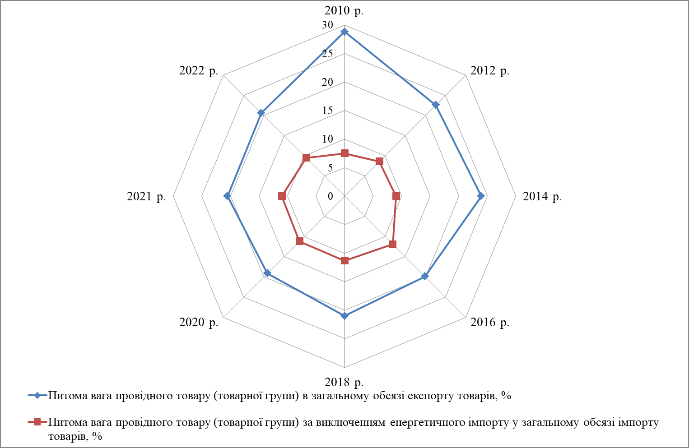

Рисунок 7 – Динаміка питомої ваги провідних країн-партнерів у зовнішній торгівлі України

*Джерело: побудовано автором на основі даних [4, 11]*

Зміна кон'юнктури світового ринку (ціни на деякі традиційні експортні товари України, такі як сталь, протягом 2010-2022 років знизилися, що призвело до зменшення їх питомої ваги в загальному обсязі експорту).

Державна політика (уряд України вжив низку заходів, спрямованих на диверсифікацію експорту, таких як надання фінансової та інформаційної підтримки експортерам, допомога в виході на нові ринки).

Збільшення питомої ваги провідного товару (товарної групи) за виключенням енергетичного імпорту в імпорті України протягом 2010-2022 років може бути пов'язане з декількома факторами:

Зростання попиту на імпортні товари (протягом 2010-2022 років рівень життя в Україні значно зріс, що призвело до зростання попиту на імпортні товари).

Зміна структури української економіки (протягом 2010-2022 років частка промисловості в структурі української економіки зменшилася, а частка сфери послуг зросла. Це призвело до зростання імпорту машин, обладнання та інших товарів, необхідних для розвитку сфери послуг).

Знецінення гривні. Так, протягом 2010-2022 років гривня значно знецінилася по відношенню до іноземних валют. Це призвело до подорожчання імпортних товарів, що могло стимулювати імпорт товарів, які не мають вітчизняних аналогів.

Важливо зазначити, що диверсифікація експорту та імпорту є важливими факторами для забезпечення стійкого економічного зростання України. Уряд України повинен продовжувати вживати заходів, спрямованих на диверсифікацію експорту та імпорту, а також на стимулювання розвитку вітчизняного виробництва. Це дозволить Україні зменшити свою залежність від зовнішніх ринків та зробити економіку країни більш стійкою до зовнішніх шоків.

У 2010-2022 рр. питома вага сировинного та низького ступеня переробки експорту (промисловості) у загальному обсязі експорту товарів становила в середньому 82,3 %, частка імпорту у внутрішньому споживанні країни – 17,7%, індекс світової торгівлі (умов торгівлі) ціновий – 98,3. При цьому протягом періоду, що аналізується питома вага сировинного та низького ступеня переробки експорту (промисловості) у загальному обсязі експорту товарів збільшилася на 11,5%, частка імпорту у внутрішньому споживанні країни – зменшилася на 2%, індекс світової торгівлі (умов торгівлі) ціновий – на 35,8.

Зростання частки сировинного та низького ступеня переробки експорту в структурі експорту України протягом 2010-2022 років є негативною тенденцією. Це свідчить про те, що Україна експортує все більше сировини та напівфабрикатів і все менше товарів з високою доданою вартістю. Це робить країну більш залежною від кон'юнктури світового ринку на сировину та напівфабрикати, а також робить її більш вразливою до зовнішніх шоків.

Існує декілька причин, чому частка сировинного та низького ступеня переробки експорту в структурі експорту України зросла:

Недостатній розвиток вітчизняної переробної промисловості. В Україні недостатньо розвинені галузі, які могли б переробляти сировину та напівфабрикати в готові товари з високою доданою вартістю.

Висока вартість енергоносіїв. В Україні висока вартість енергоносіїв, що робить переробку сировини та напівфабрикатів менш рентабельною.

Несприятливий інвестиційний клімат. Несприятливий інвестиційний клімат в Україні стримує інвестиції в розвиток переробної промисловості.

Зменшення частки імпорту у внутрішньому споживанні країни протягом 2010-2022 років є позитивним моментом. Це свідчить про те, що Україна стає більш самодостатньою у виробництві товарів (рис.8, додаток В).

Існує декілька причин, чому частка імпорту у внутрішньому споживанні країни зменшилася:

Зростання вітчизняного виробництва. Протягом 2010-2022 років в Україні значно зросло виробництво таких товарів, як продовольчі товари, машинобудівна продукція, хімічна продукція.

Державна політика. Уряд України вжив низку заходів, спрямованих на стимулювання вітчизняного виробництва, таких як надання податкових пільг, кредитування вітчизняних виробників, захист вітчизняного ринку від недобросовісної конкуренції. Так, протягом 2010-2022 рр., було запроваджено:

Податкові пільги:

Закон України "Про внесення змін до деяких законодавчих актів України щодо стимулювання розвитку промисловості" від 17.03.2020 № 540-IX: передбачає звільнення від оподаткування податком на прибуток протягом 10 років для нових інвестицій в основні фонди на суму не менше 1 млрд грн.

Постанова Кабінету Міністрів України "Про затвердження Порядку надання державної підтримки у вигляді здешевлення вартості природного газу для стимулювання розвитку вітчизняного виробництва" від 21.07.2021 № 731: передбачає здешевлення вартості природного газу для певних галузей промисловості.

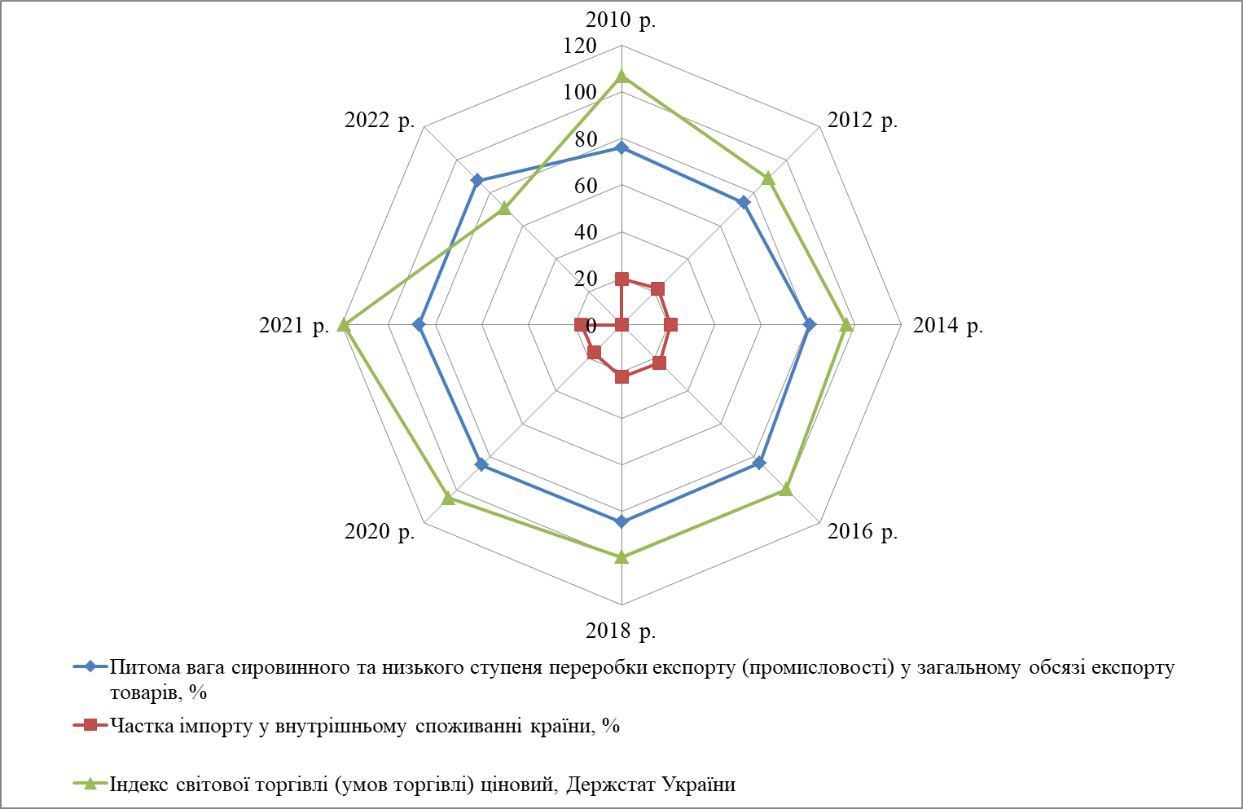

Рисунок 8 – Динаміка показників зовнішньоекономічної безпеки України

*Джерело: побудовано автором на основі даних [4, 11]*

Кредитування вітчизняних виробників:

Програма "Український фонд стартапів" надає гранти та кредити українським стартапам на розвиток їхнього бізнесу.

Програма "6-7-9" передбачає кредитування малого та середнього бізнесу під 6-7-9% річних.

Програма "Доступні кредити 5-7-9" передбачає кредитування малого та середнього бізнесу під 5-7-9% річних для інвестиційних проектів.

Захист вітчизняного ринку від недобросовісної конкуренції:

Закон України "Про захист національних виробників від недобросовісної конкуренції" від 12.01.2022 № 2042-IX: передбачає введення спеціальних мит та інших заходів захисту для захисту вітчизняних виробників від недобросовісної конкуренції з боку іноземних компаній.

Постанова Кабінету Міністрів України "Про затвердження переліку товарів, щодо яких застосовуються спеціальні заходи захисту внутрішнього ринку" від 23.03.2022 № 347: затверджує перелік товарів, щодо яких застосовуються спеціальні заходи захисту внутрішнього ринку.

Знецінення гривні. Знецінення гривні протягом 2010-2022 років призвело до подорожчання імпортних товарів, що стимулювало розвиток вітчизняного виробництва.

Погіршення цінових умов торгівлі України протягом 2010-2022 років є негативним моментом. Це свідчить про те, що Україна змушена експортувати більше товарів, щоб отримати таку ж кількість імпортних товарів. Існує декілька причин, чому цінові умови торгівлі України погіршилися:

Зниження світових цін на сировину. Протягом 2010-2022 років світові ціни на сировину, яку експортує Україна, значно знизилися.

Зростання світових цін на енергоносії. Протягом 2010-2022 років світові ціни на енергоносії, які імпортує Україна, значно зросли.

Війна росії проти України. Війна призвела до порушення ланцюгів постачання та зростання цін на енергоносії, що негативно вплинуло на цінові умови торгівлі України.

Протягом 2010-2022 рр. завантаженість транзитних потужностей нафтотранспортної системи становила в середньому 22,9%, а завантаженість транзитних потужностей газотранспортної системи – 37,2%. При цьому протягом періоду, що аналізується, як завантаженість транзитних потужностей нафтотранспортної системи, так і завантаженість транзитних потужностей газотранспортної системи суттєво знизилися. Так, протягом 2010-2022 рр. завантаженість транзитних потужностей нафтотранспортної системи знизилася більше, ніж на 10%, завантаженість транзитних потужностей газотранспортної системи – на 43,8%.

Низька завантаженість транзитних потужностей нафто- та газотранспортної системи України протягом 2010-2022 років негативно впливає на зовнішньоекономічну безпеку країни з кількох причин:

1. Зменшення транзитних доходів. Україна отримує значні доходи від транзиту нафти та газу через свою територію. Зниження обсягів транзиту призводить до зменшення цих доходів, що негативно впливає на бюджет країни та її платоспроможність.

2. Втрата геополітичного впливу. Україна традиційно використовує транзит нафти та газу як інструмент геополітичного впливу. Зниження обсягів транзиту робить Україну менш значущою на світовому енергетичному ринку та послаблює її позиції у міжнародних відносинах.

3. Залежність від росії. Україна значною мірою залежить від транзиту російської нафти та газу. Зниження обсягів транзиту може призвести до посилення залежності України від росії, що робить її більш вразливою до політичного тиску з боку росії.

4. Ризик диверсифікації маршрутів транзиту. Росія та інші країни можуть диверсифікувати маршрути транзиту нафти та газу, обходячи Україну. Це може призвести до повної втрати Україною транзитних доходів та геополітичного впливу.

Як свідчить проведений аналіз джерел [1-25], зовнішньоекономічна безпека країни, в тому числі України, не тільки детермінується, зовнішньоторговельною безпекою, але й особливостями розвитку інших форм зовнішньоекономічної діяльності країни, що демонструє певну обмеженість існуючої методології оцінки зовнішньоекономічної безпеки України та необхідність проведення додаткового аналізу.

Як свідчать дані Національного банку України [13], у 2010-2022 рр. спостерігалася нестабільність інвестиційного клімату та вплив зовнішніх та внутрішніх факторів на економіку країни, що становили суттєві загрози для зовнішньоекономічної та економічної безпеки України в цілому. Так, у 2010-2013 рр. співвідношення ПІІ до ВВП поступово зростало, з 28,72% у 2010 році до 33,2% у 2013 році. Це зростання було обумовлено сприятливим інвестиційним кліматом та сильним економічним зростанням в Україні. У 2014 році співвідношення різко знизилося до 25,2% через початок війни на сході України та анексію Криму Росією. Це призвело до значного відтоку інвестицій з країни. У 2015-2016 рр. співвідношення продовжувало знижуватися, досягнувши дна в 21,2% у 2016 році. Це було зумовлено поєднанням факторів, включаючи низькі світові ціни на сировину, рецесію в російській економіці та триваючу політичну нестабільність в Україні. У 2017-2019 рр. співвідношення почало поступово зростати, досягнувши 24,1% у 2019 році. Це зростання було обумовлено стабілізацією політичної та економічної ситуації в Україні, а також зростанням світових цін на сировину. У 2020 році співвідношення знову різко знизилося до 22,4% через пандемію COVID-19, яка призвела до глобального економічного спаду. У 2021-2022 рр. співвідношення знову почало зростати, досягнувши 23,9% у 2022 році. Це зростання було обумовлено частковим відновленням світової економіки після пандемії COVID-19, а також високими цінами на енергоносії, що вигідно для України як експортера сировини.

Крім того, суттєві загрози зовнішньоекономічній безпеці України формувалися за рахунок динаміки зовнішнього боргу. Так, динаміка співвідношення зовнішнього боргу до ВВП України протягом 2010-2022 років була неоднозначною, з періодами зростання та скорочення. У 2010-2013 рр. співвідношення боргу до ВВП поступово зростало, з 40,3% у 2010 році до 48,6% у 2013 році. Це зростання було зумовлено низкою факторів, включаючи зростання імпорту, збільшення бюджетного дефіциту та рефінансування попередніх боргів. У 2014 році через початок війни на сході України та анексію Криму Росією, співвідношення різко зросло до 60,6% у 2014 році. Це було зумовлено різким знеціненням гривні, що призвело до збільшення вартості зовнішнього боргу в гривневому еквіваленті, а також скороченням ВВП через економічний спад. У 2015-2016 рр. співвідношення продовжило зростати, досягнувши максимуму 81,2% у 2015 році. Це було зумовлено поєднанням факторів, включаючи девальвацію гривні, зростання бюджетного дефіциту та отримання значних обсягів зовнішніх запозичень для фінансування дефіциту. У 2017-2019 рр. завдяки стабілізації економічної ситуації в країні, співвідношення почало поступово знижуватися, досягнувши 49,2% у 2019 році. У 2020 році через пандемію COVID-19 та пов'язаний з нею економічний спад, співвідношення знову зросло до 53,5% у 2020 році. У 2021-2022 рр. завдяки зростанню ВВП та частковому відновленню економіки, співвідношення знову почало знижуватися, досягнувши 43,1% у 2022 році. Таким чином, зростання співвідношення боргу до ВВП протягом 2010-2015 років негативно вплинуло на рівень зовнішньоекономічної безпеки України. Це робило країну більш вразливою до зовнішніх шоків, таких як зміни процентних ставок на світових ринках капіталу або коливання курсу валют. З 2016 року Україна вжила низку заходів для зниження боргового навантаження та покращення стійкості зовнішнього сектору. Це включало реструктуризацію боргу, покращення управління державними фінансами та стимулювання економічного зростання. Незважаючи на ці зусилля, співвідношення боргу до ВВП України залишається вище рекомендованого МВФ рівня 50%. Це робить країну вразливою до нових шоків, які можуть призвести до труднощів з обслуговування боргу та дефіциту платіжного балансу. Для покращення рівня зовнішньоекономічної безпеки України важливо продовжувати політику фіскальної консолідації, стимулювати економічне зростання та диверсифікувати джерела фінансування.

Як свідчать дані Національного Банку України [13], у 2023 році по більшості показників безпеки зовнішньоекономічної діяльності у 2023 році не тільки не покращилася, але й погіршилася, про що красномовно свідчить стан платіжного балансу України у 2023 році (додаток Г).

Так, Україна зіткнулася з суттєвим погіршенням платіжного балансу у 2023 році, адже дефіцит поточного рахунку сягнув 9,2 млрд доларів США (5,2% від ВВП). Це значно гірший показник, ніж у 2022 році, коли було зафіксовано профіцит у розмірі 8,0 млрд доларів США (5,0% від ВВП).

Основними причинами дефіциту стали:

Зростання дефіциту товарів та послуг: скорочення експорту на 15,2% (у порівнянні з падінням на 35,2% у 2022 році); збільшення імпорту товарів на 14,3% (після скорочення на 20,4% у 2022 році), зокрема, за рахунок значного зростання імпорту продукції машинобудування.

Скорочення профіциту первинних доходів: зменшення надходжень з оплати праці; зростання виплат за інвестиційними доходами, включаючи реінвестовані доходи; зменшення грантів від міжнародних партнерів у порівнянні з 2022 роком.

Загалом, без урахування реінвестованих доходів та грантів дефіцит поточного рахунку становив 17,8 млрд доларів США, або 10,0% від ВВП (у 2022 році – 6,3 млрд доларів США, або 3,9% від ВВП).

Це свідчить про значну залежність України від зовнішнього фінансування.

У 2023 році експорт товарів з України зазнав значного скорочення, сягнувши 34,7 млрд доларів США, що на 15,2% менше, ніж у 2022 році.

Це падіння зумовлене низкою факторів, зокрема:

Зменшення експорту чорних та кольорових металів на 33,9%.

Скорочення експорту мінеральних продуктів на 45,0%, передусім за рахунок руд.

Падіння експорту продовольчих товарів на 5,9%.

Останнє пояснюється, зокрема, зменшенням експорту:

Насіння олійних культур на 25,0%.

Зернових на 8,8%.

Олії на 5,0%.

Важливо зазначити, що на тлі загального падіння експорту спостерігалося зростання експорту продуктів харчової промисловості на 31,0%. Це зростання було зумовлене, передусім, збільшенням експорту продукції цукрової та кондитерської промисловості.

Окрім вищезазначених товарних груп, експорт знизився також за всіма іншими основними категоріями:

Деревина та вироби з неї на 18,8%.

Продукція хімічної промисловості на 20,3%.

Продукція машинобудування на 5,7%.

Промислові вироби на 2,1% (додаток Г).

У географічному розрізі експорт товарів скоротився до країн всіх регіонів світу.

Найбільше падіння спостерігалося в експорті до країн ЄС (на 2,9 млрд дол. США, або на 11,7%).

Водночас, частка експорту до країн ЄС у загальному обсязі експорту зросла з 60,7% до 63,2%.

Значне скорочення експорту також відбулося до країн Азії (на 1,6 млрд дол. США, або на 16,2%).

Внесок країн Азії у загальний експорт дещо зменшився з 23,5% до 23,2% (додаток Г).

Також істотно скоротився експорт до країн СНД (на 698 млн дол. США, або на 30,5%).

Частка цих країн у загальному експорті зменшилася з 5,6% у 2022 році до 4,6%.

Окрім того, зафіксовано падіння експорту до країн Америки (на 458 млн дол. США, або на 38,7%) та Африки (на 439 млн дол. США, або на 20,7%) (додаток Г).

Внесок цих регіонів у загальний експорт також дещо зменшився.

Зменшення експорту товарів у 2023 році стало одним із ключових факторів, що негативно вплинули на платіжний баланс України та стан її економіки.

У 2023 році імпорт товарів в Україну суттєво зріс, досягнувши 63,5 млрд доларів США, що на 14,3% більше, ніж у 2022 році. Цьому зростанню сприяло збільшення імпорту неенергетичних товарів на 23,9%. Окремо слід виділити:

Зростання імпорту продукції машинобудування на 32,1%.

Збільшення імпорту хімічної продукції на 19,2%.

Підвищення імпорту продовольчих товарів на 15,1%.

Зростання імпорту чорних та кольорових металів на 31,5%.

Збільшення імпорту деревини та виробів з неї на 7,0%.

Важливо зазначити, що імпорт енергетичних товарів у 2023 році скоротився на 18,3%.

Це зумовлено, передусім, значним зменшенням імпорту вугілля та нафтопродуктів.

У географічному розрізі найбільше зростання імпорту спостерігалося з країн:

ЄС (на 5,4 млрд дол. США, або на 21,9%).

Частка імпорту з країн ЄС у загальному обсязі зросла з 44,5% до 47,5%.

Азії (на 4,7 млрд дол. США, або на 29,5%).

Частка імпорту з країн Азії зросла з 28,7% до 32,5%.

Також зростав імпорт з країн:

Америки (на 866 млн дол. США, або на 29,6%).

Частка імпорту з країн Америки зросла з 5,3% до 6,0%.

Африки (на 174 млн дол. США, або на 37,3%).

Частка імпорту з країн Африки зросла з 0,8% до 1,0%.

Водночас, суттєво скоротився імпорт з країн СНД на 3,4 млрд дол. США, або на 75,2%. Частка імпорту з країн СНД у загальному обсязі скоротилася з 8,1% до 1,8% (додаток Г).

Зростання імпорту неенергетичних товарів у 2023 році стало одним із факторів, що негативно вплинули на платіжний баланс України.

У 2023 році дефіцит платіжного балансу України скоротився до 9,2 млрд доларів США, порівняно з 8,0 млрд доларів США у 2022 році.

Це покращення сталося завдяки:

Зменшенню дефіциту торгівлі послугами.

Зростанню профіциту балансу вторинних доходів.

Дефіцит торгівлі послугами скоротився до 8,6 млрд доларів США, з 11,1 млрд доларів США у 2022 році.

Це зумовлено:

Суттєвим скороченням імпорту послуг на 9,7%.

Практично збереженням експорту послуг на рівні 2022 року (зниження лише на 1,2%).

Зменшення імпорту послуг пояснюється:

Скороченням витрат українців, які подорожують за кордон, та короткострокових мігрантів (на 12,7% до 17,3 млрд доларів США).

Зменшенням імпорту державних (на 36,4%) та фінансових (на 28,1%) послуг.

Водночас, зріс імпорт:

Транспортних послуг (на 22,4%, за рахунок автомобільного транспорту та поштових та кур’єрських послуг).

Телекомунікаційних та комп’ютерних послуг (на 38,0%).

Послуг з ремонту та технічного обслуговування (у 2,7 раза).

Експорт послуг скоротився, передусім, через:

Зниження експорту телекомунікаційних та комп’ютерних послуг (на 8,5%).

Зменшення експорту послуг з переробки матеріальних ресурсів, що належать іншим сторонам (на 19,7%).

Скорочення експорту транспортних послуг (на 2,8%, за рахунок автомобільного транспорту).

Водночас, зріс експорт:

Інших ділових послуг (на 17,0%, а саме технічних послуг та послуг, пов’язаних з торгівлею).

Державних (на 37,7%) та фінансових послуг (на 36,6%).

Витрат іноземців, які подорожують Україною (на 10,7%).

Профіцит балансу первинних доходів скоротився до 5,3 млрд доларів США (з 8,5 млрд доларів США у 2022 році) (додаток Г).

Це сталося через:

Зниження надходжень з оплати праці (на 12,0%).

Збільшення виплат за доходами від інвестицій (на 50,3%).

Важливо зазначити, що реінвестовані доходи зросли до 3,2 млрд доларів США, порівняно з 327 млн доларів США у 2022 році.

Профіцит балансу вторинних доходів дещо звузився до 22,9 млрд доларів США (з 25,2 млрд доларів США у 2022 році).

Це зумовлено:

Скороченням надходження наданих Україні грантів (з 14,6 млрд доларів США у 2022 році до 11,8 млрд доларів США).

Зменшенням гуманітарної допомоги від міжнародних партнерів (з 3,8 млрд доларів США у 2022 році до 3,2 млрд доларів США).

Обсяги приватних грошових переказів у 2023 році скоротилися на 9,4% та становили 11,4 млрд доларів США (додаток Г).

Зменшення обсягів приватних переказів у 2023 році порівняно з 2022 роком (12,3 млрд доларів США) зумовлене декількома факторами:

Вплив війни. Повномасштабне вторгнення росії в Україну негативно вплинуло на можливості українців за кордоном надсилати кошти додому. Багато людей втратили роботу або були змушені переїхати в інші країни, що ускладнило їм надсилання переказів.

Зменшення заробітної плати. Через війну та пов'язані з нею економічні проблеми заробітна плата українських заробітчан за кордоном також зменшилась. Це призвело до того, що вони мали менше коштів для надсилання додому.

Зміна курсу валют. Знецінення української гривні протягом 2023 року також вплинуло на обсяги переказів. Перекази в гривні ставали менш вигідними для робітників, тому вони могли надсилати менші суми.

Незважаючи на скорочення, приватні перекази залишаються важливим джерелом доходу для української економіки. У 2023 році вони становили 4,9% ВВП країни.

Приплив капіталу за фінансовим рахунком (чисте запозичення) значно зріс у 2023 році, досягнувши 18,5 млрд доларів США, порівняно з чистим відпливом 11,1 млрд доларів США у 2022 році. Цей приплив був обумовлений значними надходженнями до державного сектору, які частково компенсувалися відпливом з приватного сектору.

Так, чистий приплив коштів становив 25,9 млрд доларів США (13,2 млрд доларів США у 2022 році). Це було зумовлено залученням позик від міжнародних партнерів на суму 26,0 млрд доларів США. Виплати за державними цінними паперами становили 160 млн доларів США. Чистий приплив прямих іноземних інвестицій становив 4,2 млрд доларів США (213 млн доларів США у 2022 році).

Це включало:

Реінвестування доходів - 3,2 млрд доларів США (327 млн доларів США у 2022 році).

Інвестиції в акціонерний капітал - 651 млн доларів США (461 млн доларів США у 2022 році).

Чисті залучення за борговими інструментами - 523 млн доларів США (у 2022 році було чисте погашення 541 млн доларів США).

Чисте збільшення зовнішньої позиції становило 2,7 млрд доларів США (на рівні 2022 року), що було зумовлено чистою купівлею банками цінних паперів нерезидентів: 2,0 млрд доларів США (0,6 млрд доларів США у 2022 році). Збільшенням чистої зовнішньої позиції за статтею «валюта і депозити»: 0,5 млрд доларів США (1,8 млрд доларів США у 2022 році). Збільшенням чистої зовнішньої позиції за кредитами та позиками - 59 млн доларів США (83 млн доларів США у 2022 році). Чистим погашенням єврооблігацій - 147 млн доларів США.

Чисте збільшення зовнішньої позиції реального сектору становило 10,6 млрд доларів США (21,5 млрд доларів США у 2022 році), що було зумовлено:

Зростанням обсягів готівкової валюти поза банками на 11,8 млрд доларів США (10,1 млрд доларів США у 2022 році).

Зменшенням чистої заборгованості за торговими кредитами на 0,9 млрд доларів США (збільшення на 12,7 млрд доларів США у 2022 році).

Збільшенням чистої заборгованості за кредитами та позиками на 0,7 млрд доларів США (0,8 млрд доларів США у 2022 році) (додаток Г).

Зростанням чистої зовнішньої позиції за борговими цінними паперами на 0,5 млрд доларів США (зменшення на 0,1 млрд доларів США у 2022 році).

Чистий відплив коштів в приватний сектор становив 7,4 млрд доларів США (24,2 млрд доларів США у 2022 році).

В цілому, платіжний баланс України за 2023 рік був зведений з суттєвим профіцитом у 9,5 млрд доларів США, порівняно з дефіцитом 2,9 млрд доларів США у 2022 році. Цей разючий розворот подій свідчить про стійкість української економіки перед лицем війни та її здатність залучати значні обсяги зовнішнього фінансування.

Важливими факторами, що сприяли цьому профіциту, стали:

Значні надходження грантів від міжнародних партнерів. Україна отримала 33 млрд доларів США грантової допомоги, з яких 22,9 млрд доларів США надійшли у 2023 році. Ці кошти допомогли покрити значні бюджетні дефіцити, викликані війною.

Зменшення імпорту. Через руйнування інфраструктури та падіння реальних доходів населення імпорт товарів значно скоротився. Це призвело до звуження дефіциту торгового балансу.

Стабільні надходження від експорту. Незважаючи на війну, експорт деяких ключових товарів, таких як зерно та сталь, продовжувався. Це допомогло частково компенсувати падіння імпорту.

Стримування відпливу капіталу. Завдяки запровадженню жорстких обмежень на рух капіталу та значному патріотизму українців вдалося стримати відплив капіталу з країни.

Збільшення міжнародних резервів. Профіцит платіжного балансу та надходження грантів призвели до значного збільшення міжнародних резервів України. Станом на кінець 2023 року вони становили 40,5 млрд доларів США, що еквівалентно 5,4 місяцям імпорту. Це дає Україні певний буфер для захисту від можливих економічних потрясінь у майбутньому. Важливо зазначити, що профіцит платіжного балансу не є гарантією стійкого економічного зростання. Для досягнення довгострокового процвітання Україні необхідно буде вирішити структурні проблеми своєї економіки, такі як високий рівень корупції та залежність від олігархів. Загалом, платіжний баланс України за 2023 рік продемонстрував значну стійкість економіки країни перед лицем війни. Проте, для сталого розвитку необхідні широкі економічні реформи.

Таким чином, у 2010-2023 рр. Україна характеризувалася небезпечним рівнем зовнішньоекономічної безпеки, що було пов’язано із:

1. Високим рівень зовнішньої заборгованості, що постійно зростав (стрімке зростання співвідношення боргу до ВВП у 2010-2015 роках, піковий показник 81,2% у 2015 році, у 2023 році - залишається вище рекомендованого МВФ рівня 50%), визначав вразливість країни до зовнішніх шоків, таких як зміни процентних ставок на світових ринках капіталу або коливання курсу валют; зростання витрат на обслуговування боргу, що може призвести до дефіциту бюджету; ризику дефолту, який може мати серйозні негативні наслідки для економіки.

2. Значною залежністю України від зовнішніх запозичень. Україна протягом багатьох років залежна від зовнішніх запозичень для фінансування бюджетного дефіциту та імпорту, що робить країну вразливою до змін на світових фінансових ринках. Як наслідок, зменшення доступності зовнішнього фінансування може призвести до макроекономічної нестабільності.

3. Недостатньою диверсифікацією експорту. Україна надмірно залежить від експорту кількох сировинних товарів, таких як зерно, сталь та хімічні продукти, що робить країну вразливою до коливань цін на світових ринках сировини.

4. Недостатньою конкурентоспроможністю економіки. Низька конкурентоспроможність української економіки обмежує її можливості для експорту та залучення іноземних інвестицій, що робить країну вразливою до зовнішньої конкуренції.

5. Геополітичними ризиками. Війна на сході України та анексія Криму росією значно погіршили зовнішньоекономічну безпеку України. Ці події призвели до зростання військових витрат, відтоку інвестицій та дестабілізації економіки. Вирішення геополітичних конфліктів та нормалізація відносин з сусідами є ключовим фактором для покращення зовнішньоекономічної безпеки України.

**ВИСНОВКИ ТА РЕКОМЕНДАЦІЇ**

Обґрунтовано, що одними із визначальних факторів соціально-економічного розвитку країн на сучасному етапі еволюції світогосподарської системи є міжнародна економічна діяльність (МЕД) та зовнішньоекономічна діяльність (ЗЕД). При цьому у науковій літературі зазначені поняття можуть як ототожнюватися, так і розмежовуватися, в залежності від цілей дослідження, практики їх інституціоналізації..

Визначено, що в межах даної кваліфікаційної роботи зазначені поняття отожнюються, під ними розуміється система економічних, організаційно-правових та інших заходів, що складаються між суб'єктами господарювання різних країн, спрямовані на реалізацію економічних інтересів країн у світовому господарстві.

На основі аналізу інституційного забезпечення розвитку України визначено, що :

Суб’єктами ЗЕД є фізичні, юридичні особи та їх об’єднання.

Об’єктами ЗЕД в Україні є товари, послуги, капітал, робоча сила тощо.

Виділяють такі різновиди зовнішньоекономічної діяльності: зовнішня торгівля товарами та послугами; наукова та виробнича співпраця із іноземними контрагентами; міжнародні фінансові операції, зокрема операції з цінними паперами, кредитні та розрахункові операції з іноземними суб'єктами господарювання тощо; спільна підприємницька діяльність із іноземними контрагентами; орендні операції із іноземними контрагентами тощо

Обґрунтовано, що розвиток зовнішньоекономічної діяльності бере свій початок з давніх часів та характеризується стадіальністю. При цьому у розвитку зовнішньоекономічної діяльності виділяються 5 таких основних стадій: ранній етап, етап індустріалізації, міжвоєнний період, післявоєнний період та сучасний етап.

Установлено, що на особливості розвитку ЗЕД окремих країн, тривалість та особливості їх розвитку, особливості включення країн у систему світогосподарських відносин, впливають як внутрішні, так і набуті, зовнішні фактори.

Доведено, що ЗЕД відіграє важливу роль у розвитку економіки країни, сприяючи: збільшенню обсягів виробництва та експорту товарів і послуг; залученню іноземних інвестицій; впровадженню передових технологій; підвищенню конкурентоспроможності національної економіки; задоволенню потреб населення в різноманітних товарах і послугах тощо.

Таким чином, встановлено, що ЗЕД є об’єктом управління. Система заходів управління ЗЕД - зовнішньоекономічна політика.

Ідентифіковано такі види зовнішньоекономічної політики: пасивна, експлуатаційна, захисна, агресивна, конструктивна.

Визначено, що ЗЕД регулюється як у рамках національного законодавства, так і наднаціональному рівні (міжнародні угоди, рішення міжнародних організацій тощо).

обґрунтовано, що основним документом, в якому максимально повно подано інформацію про сукупність економічних операцій, які проводяться між резидентами та нерезидентами за певний період часу (рік, квартал, місяць), дозволяє ефективно проводити моніторинг ефективності державного регулювання ЗЕД, є платіжний баланс.

обґрунтовано та визначено зв'язок між зовнішньоекономічною діяльністю країни та рівнем її економічної безпеки.

Установлено, що зовнішньоекономічна безпека, як і виробнича, демографічна, енергетична, інвестиційно-інноваційна, макроекономічна, продовольча, соціальна, фінансова безпеки, є складовою економічної безпеки.

Обґрунтовано, що зовнішньоекономічна безпека – це стан захищеності національних економічних інтересів країни у сфері зовнішньоекономічних відносин, що ґрунтується на здатності країни забезпечувати стійке економічне зростання та підвищення добробуту населення у довгостроковій перспективі; захищати свої національні ресурси та ринки від зовнішніх загроз; впливати на світові економічні процеси та відстоювати свої інтереси на міжнародній арені.

Установлено, що під час оцінки зовнішньоекономічної безпеки країни переважна більшість індикаторів дозволяє та фіксує рівень зовнішньоторговельної безпеки, при цьому не враховуються або враховуються не повною мірою інші форми ЗЕД, що є суттєвим недоліком існуючої методики.

Визначено, що у 2010-2021 рр.:

рівень економічної безпеки України несуттєво підвищився (на 1%) та становив в середньому 40%, що відповідає небезпечному стану;

серед складових економічної безпеки порівняно кращими значеннями характеризувалася виробнича безпека, продовольча безпека та соціальна безпека. При цьому виробнича та соціальна складові безпеки могли бути охарактеризовані, як незадовільні, продовольча складова – задовільна. Найгіршими значеннями - інвестиційно-інноваційна складова, зовнішньоекономічна складова, макроекономічна складова та енергетична складова. При цьому за усіма зазначеними вище складовими економічної безпеки спостерігався високий рівень небезпеки;

основні загрози, ризики та можливості зовнішньоекономічній безпеці України формувалися у зовнішній торгівлі країни;

факторами-дестимуляторами зовнішньоекономічної безпеки країни були: специфіка експортно імпортних операцій; суттєві ризики, пов’язані із високим рівнем фокусуванні на одному географічному напрямі; низький рівень переробки товарів та спеціалізація на торгівлі сировинними товарами із низьким рівнем переробки; завантаженість транзитних потужностей газотранспортної системи

Факторами-стимуляторами були: високий рівень відкритості економіки; завантаженість транзитних потужностей нафтотранспортної системи.

На основі проведеного аналізу стану та особливостей динаміки показників зовнішньоекономічної безпеки України у 2010-2023 рр. ідентифіковано основні проблеми та загрози й ризики рівнем зовнішньоекономічної безпеки:

1. Високий рівень зовнішньої заборгованості.
2. Значна залежність України від зовнішніх запозичень.
3. Недостатня диверсифікацією експорту
4. Низький рівень конкурентоспроможності економіки.
5. Суттєві геополітичні ризики.

Для зменшення рівня зовнішньої заборгованості та залежності від зовнішніх запозичень запропоновано:

Запровадження жорсткої фіскальної політики, спрямованої на скорочення бюджетного дефіциту та зменшення потреби в запозиченнях.

Збільшення доходів бюджету за рахунок розширення бази оподаткування, покращення адміністрування податків та стимулювання економічного зростання.

Проведення реструктуризації зовнішньої заборгованості з метою подовження строків погашення, зниження процентних ставок та диверсифікації кредиторів.

Залучення прямих іноземних інвестицій в економіку України, що зменшить потребу в запозиченнях та сприятиме трансферу технологій та ноу-хау.

Для забезпечення диверсифікації експорту запропонована:

Підтримка виходу українських товарів на нові ринки, зокрема ринки країн, що динамічно розвиваються.

Стимулювання експорту продукції з високою доданою вартістю, що збільшить конкурентоспроможність української економіки на світовому ринку.

Зменшення залежності від експорту сировинних товарів, що зробить українську економіку менш чутливою до коливань світових цін.

Для підвищення рівня конкурентоспроможності економіки запропоновано:

Створення сприятливого інвестиційного клімату в Україні, що стимулюватиме розвиток вітчизняного виробництва та залучення іноземних інвестицій.

Зменшення бюрократичних бар'єрів для ведення бізнесу.

Модернізація інфраструктури та впровадження нових технологій.

Підтримка малого та середнього бізнесу.

Розвиток людського капіталу шляхом покращення освіти та підготовки кваліфікованих кадрів.

Для нейтралізація геополітичних ризиків запропоновано:

Диверсифікація зовнішньоекономічних зв'язків за рахунок розширення співпраці з країнами, які не залучені до геополітичного протистояння.

Інтеграція до європейських та світових економічних структур, що забезпечить Україні доступ до нових ринків та ресурсів.

Зміцнення обороноздатності країни, що унеможливить агресію з боку зовнішніх сил.

Крім того, для забезпечення ефективного управління зовнішньоекономічною безпекою запропоновано сприяти підвищенню рівня відкритості національної економіки, забезпечити зниження рівня концентрації зовнішньої торгівлі України на одному зовнішньоторговельному партнері; сприяти позитивним змінам у структурі зовнішньої торгівлі, переходу на торгівлю товарами із більшою доданою вартістю, покращення умов торгівлі тощо.

Визначено, що для підвищення рівня відкритості національної економіки доцільно забезпечити:

Проведення структурних реформ (диверсифікація економіки, розвиток несировинних секторів, покращення інвестиційного клімату тощо).

Збільшення доступу до іноземних ринків (активізація участі у міжнародних торговельних угодах, усунення торговельних бар'єрів тощо).

Стимулювання експорту (надання державної підтримки експортерам, розвиток експортної інфраструктури тощо).

Залучення іноземних інвестицій (створення сприятливих умов для ведення бізнесу в Україні, захист прав інвесторів тощо).

Для подолання негативних наслідків дефіциту зовнішньої торгівлі товарами та послугами України необхідно вжити таких заходів:

Збільшення обсягів експорту, що можливо за рахунок диверсифікації експортних ринків та продуктів, стимулювання експорту товарів з високою доданою вартістю.

Зменшення обсягів імпорту, що можливо за рахунок стимулювання імпортозаміщення, розвитку вітчизняного виробництва.

Залучення іноземних інвестицій, що можливо за рахунок створення сприятливого інвестиційного клімату, захисту прав інвесторів.

Проведення структурних реформ, що будуть спрямовані на диверсифікацію економіки, розвиток несировинних секторів, покращення інвестиційного клімату.

Крім вищезазначених заходів, важливо також стимулювати розвиток експортно орієнтованих галузей економіки, таких як машинобудування, хімічна промисловість та ІТ-сектор.

Для зниження рівня концентрації зовнішньої торгівлі України на одному зовнішньоторговельному партнері доцільно:

диверсифікувати експортні ринки: шукати нових торговельних партнерів, виходити на нові ринки збуту;

розвивати експорт товарів з високою доданою вартістю: це дозволить Україні менше залежати від експорту сировини та напівфабрикатів;

стимулювати імпортозаміщення: це дозволить Україні зменшити залежність від імпорту товарів, які можна виробляти всередині країни.

Підтримувати вітчизняних експортерів: держава може надавати експортерам фінансову та інформаційну підтримку, допомагати їм виходити на нові ринки.

Створити сприятливий інвестиційний клімат: це дозволить залучити в Україну іноземні інвестиції, які можуть бути використані для розвитку експортно орієнтованих галузей.

Для позитивних змін у структурі зовнішньої торгівлі, переходу на торгівлю товарами із більшою доданою вартістю, покращення умов торгівлі необхідно:

Розвивати вітчизняну переробну промисловість, що дозволить Україні експортувати більше товарів з високою доданою вартістю та зменшити залежність від кон'юнктури світового ринку на сировину.

Стимулювати вітчизняне виробництво, що дозволить Україні зменшити імпорт товарів та покращити цінові умови торгівлі.

Диверсифікувати експортні ринки, що дозволить Україні зменшити залежність від одного ринку або групи ринків.

Це важливо з кількох причин:

Зменшує ризики. Якщо Україна експортує свою продукцію на один ринок або групу ринків, вона стає дуже вразливою до економічних та політичних потрясінь на цих ринках. Наприклад, якщо на одному з цих ринків відбудеться економічний спад, це може призвести до значного зменшення експорту України та, як наслідок, до падіння її економіки.

Збільшує можливості. Якщо Україна експортує свою продукцію на ширший спектр ринків, вона має більше можливостей для зростання. Це тому, що вона може вийти на нові ринки з новими продуктами та послугами.

Підвищує стійкість. Диверсифікація експортних ринків робить Україну більш стійкою до зовнішніх шоків. Це тому, що вона не так сильно залежить від одного ринку або групи ринків.

Для диверсифікації експортних ринків Україна може:

Вийти на нові ринки. Україна може вийти на нові ринки, беручи участь у міжнародних торгових виставках, проводячи маркетингові кампанії та співпрацюючи з місцевими дистриб'юторами.

Збільшити експорт на існуючі ринки. Україна може збільшити експорт на існуючі ринки, розширюючи свою присутність на цих ринках та пропонуючи нові продукти та послуги.

Підтримати малий та середній бізнес. МСБ часто більш гнучкі та можуть виходити на нові ринки швидше, ніж великі компанії. Уряд України може допомогти МСБ вийти на нові ринки, надаючи їм фінансову та технічну підтримку.

Для того, щоб мінімізувати негативні наслідки низької завантаженості транзитних потужностей, Україні необхідно:

1. Розвивати альтернативні маршрути транзиту. Україна повинна співпрацювати з країнами ЄС та іншими країнами для розвитку нових маршрутів транзиту нафти та газу, які не залежать від росії.

2. Збільшувати власне видобуток нафти та газу. Україна повинна інвестувати у розвідку та видобуток нафти та газу на своїй території, щоб зменшити свою залежність від імпорту.

3. Підвищувати енергоефективність. Україна повинна вживати заходів для підвищення енергоефективності своєї економіки, щоб зменшити свою потребу в імпорті енергоносіїв.

4. Диверсифікувати джерела енергопостачання. Україна повинна диверсифікувати свої джерела енергопостачання, закуповуючи енергоносії з інших країн, крім росії.

Вживання цих заходів допоможе Україні зменшити свою залежність від транзиту російської нафти та газу, диверсифікувати свою економіку та підвищити свою зовнішньоекономічну безпеку.

Важливо також зазначити, що війна росії проти України призвела до значного пошкодження української нафто- та газотранспортної інфраструктури.

Це ще більше ускладнило ситуацію та потребуватиме значних інвестицій у відновлення інфраструктури.

Україна повинна використовувати міжнародну підтримку для відновлення своєї нафто- та газотранспортної інфраструктури та диверсифікації маршрутів транзиту.

**СПИСОК ВИКОРИСТАНИХ ДЖЕРЕЛ**

1. Акімова Л.М. Механізми державного управління забезпеченням економічної безпеки в Україні: монографія / Л.М. Акімова. К.: «Центр учбової літератури», 2018. 323 с.
2. Матвійчук Н.М. Зовнішньоекономічна безпека України в умовах кризових явищ. URL: https://core.ac.uk/download/pdf/153580586.pdf.
3. Марутян Р. Зовнішньоекономічна безпека як ключова складова економічної безпеки України. URL: <http://perspectives.pp.ua/index.php/> np/article/view/4035/4057.
4. Рішення РНБО України «Про Стратегію економічної безпеки України на період до 2025 року». URL: https://zakon.rada.gov.ua/laws/show/347/2021#Text.
5. Закон України «Про зовнішньоекономічну діяльність». URL: https://zakon.rada.gov.ua/laws/show/959-12#Text.
6. Чайковська М.А., Глущенко Я.І. Міжнародна економічна діяльність: сутність та проблематика трактування. URL: <http://bses.in.ua/journals/2023/> 81_2023/9.pdf.
7. Князь С.В., Георгіаді Н.Г., Сапронов О.М., Мацук В.М. Сутність і класифікація чинників міжнародної економічної діяльності в системі координат організаційного розвитку. URL: <https://nzlubp.org.ua/index.php/journal/article/> download/193/181/.
8. Гріненко А.Ю. Удосконалення механізмів забезпечення економічної безпеки України: теорія, методологія, практика. URL: <https://niss.gov.ua/> sites/default/files/2021-09/hrynenko_dissertation.pdf.
9. Білянський Ю. О. Інституційне забезпечення розвитку зовнішньо-економічної діяльності аграрних підприємств в умовах євроінтеграції. URL: https://www.pdatu.edu.ua/images/naukova-miznarodna-diyalnist/svr/avtoref-bilyanskyi2.pdf?v=02.
10. Григорова-Беренда Л.І. Зовнішньоекономічна безпека: сутність та загрози. URL: https://www.problecon.com/export_pdf/problems-of-economy-2010-2_0-pages-39_46.pdf.
11. Показники економічної безпеки. URL: https://www.dostup.pravda. com.ua/request/118243/response/387368/attach/4/1.pdf?cookie_passthrough=1.
12. Наказ Міністерства економічного розвитку і торгівлі України «Про затвердження Методичних рекомендацій щодо розрахунку рівня економічної безпеки України». URL: <https://zakon.rada.gov.ua/rada/show/v1277731-13#Text>.
13. Національний банк України. Статистика зовнішнього сектору. URL: <https://bank.gov.ua/ua/statistic/sector-external>.
14. Податковий кодекс України. URL:[https://ips.ligazakon.net/document /view/TM041099?an=1](https://ips.ligazakon.net/document%20/view/TM041099?an=1).
15. Сак Т.В. Економічна безпека України: поняття, структура, основні тенденції. URL: <https://core.ac.uk/download/pdf/153578704.pdf>.
16. Стучинська Н. П. Зовнішньоекономічна безпека України в умовах глобалізаційної динаміки: проблема оптимальних співвідношень. URL: <http://www.investplan.com.ua/pdf/8_2016/24.pdf>.
17. Бобиль В.В., Лоскутова Г.А., Дронь М.А. Ризики та джерела загроз зовнішньоекономічної безпеки України. URL: [http://pte.diit.edu.ua/article/view /257978/275910](http://pte.diit.edu.ua/article/view%20/257978/275910).
18. Іванова В.М. Зовнішньоекономічна безпека держави: теоретико-історичні аспекти дослідження. URL: <https://www.pubadm.vernadskyjournals.in.ua> /journals/2021/3_2021/17.pdf.
19. Актуальні виклики та загрози економічній безпеці України в умовах воєнного стану. URL: <https://niss.gov.ua/publikatsiyi/analitychni-dopovidi/aktualni-vyklyky-ta-zahrozy-ekonomichniy-bezpetsi-ukrayiny-v>.
20. Неустроєв Ю. Г. Сучасні підходи до поняття «економічна безпека країни». URL: <http://www.economy.nayka.com.ua/pdf/1_2021/100.pdf>.
21. Гнатенко В. Основні складові економічної безпеки держави. URL: <https://nvdu.undicz.org.ua/index.php/nvdu/article/view/143>.
22. Кваша С.М., Павленко О.М., Вакуленко В.Л. Наукові засади розвитку зовнішньоекономічної діяльності в контексті міжнародних відносин України в умовах воєнного стан. URL: [https://economyandsociety.in.ua/index.php /journal/article/download/3713/3635/](https://economyandsociety.in.ua/index.php%20/journal/article/download/3713/3635/).
23. Копитко М.І., Заверуха Д.А. Характеристика основних складових забезпечення економічної безпеки держави. URL: <https://snku.krok.edu.ua/index.php/vcheni-zapiski-universitetu-krok/article/view/440>
24. Величко К. Ю., Козуб В. О., Носач Л. Л., Чернишова Л. О., Печенка О. І. Митне регулювання зовнішньоекономічної діяльності: навчальний посібник. Харків: Форт, 2017. 222 с.
25. Гобела В. В. Управління зовнішньоекономічною діяльністю & Management of Foreign Economic Activity : навчальний посібник / В. В. Гобела. Львів: ЛьвДУВС, 2021. 244 с.
26. Виклики і загрози дестабілізації суспільно-політичної системи України: матеріали науково-практичного семінару (Київ, 11 травня 2022 р.) К / за ред. Г. П. Ситника, Л. М. Шипілової. Київ : Навч.-наук. ін-т публ. упр. та держ. служби Київ. нац. ун-ту імені Тараса Шевченка, 2022. 190 с.
27. Міжнародна економічна діяльність України : підручник / А. А. Мазаракі, Т. М. Мельник, О. В. Гончаренко та ін. ; за ред. А. А. Мазаракі, Т. М. Мельник. Київ : Київ. нац. торг.-екон. ун-т, 2021. 704 с.
28. Зовнішньоекономічна діяльність України в системі глобальних конкурентних відносин: агропродовольчий вимір”. Монографія / авт.: О.І. Павлов, В.А. Самофатова, Т.А. Кулаковська [та ін.] ; за ред. О.І. Павлова. Одеса: Астропринт, 2019. 272 с.

**ДОДАТКИ**

Додаток А

Таблиця А. 1 – Перелік індикаторів та джерел вхідної інформації за складовими зовнішньоекономічної безпеки

|  |  |
| --- | --- |
| Показник | Особливості розрахунку |
| Відкритість економіки, відсотків | ((обсяг експорту товарів та послуг, млн. доларів США + обсяг імпорту товарів та послуг, млн. доларів США) х середній курс гривні до долара США) / ВВП, млн. гривень |
| Коефіцієнт покриття експортом імпорту, разів | обсяг експорту товарів та послуг, млн. доларів США / обсяг імпорту товарів та послуг, млн. доларів США |
| Питома вага провідної країни-партнера в загальному обсязі експорту товарів, відсотків | найбільший обсяг експорту товарів з однієї країни, млн. доларів США / загальний обсяг експорту товарів, млн. доларів США х 100 |
| Питома вага провідної країни-партнера в загальному обсязі імпорту товарів, відсотків | найбільший обсяг імпорту товарів до однієї країни, млн. доларів США / загальний обсяг імпорту товарів, млн. доларів США х 100 |
| Питома вага провідного товару (товарної групи) в загальному обсязі експорту товарів, відсотків | найбільший обсяг експорту товарів однієї товарної групи, млн. доларів США / загальний обсяг експорту товарів, млн. доларів США х 100 |
| Питома вага провідного товару (товарної групи) за виключенням енергетичного імпорту в загальному обсязі імпорту товарів, відсотків | найбільший обсяг імпорту товарів однієї товарної групи, млн. доларів США / загальний обсяг імпорту товарів, млн. доларів США х 100 |
| Питома вага сировинного та низького ступеня переробки експорту промисловості в загальному обсязі експорту товарів, відсотків | 100 - питома вага в загальному обсязі експорту продукції хімічної та пов'язаних з нею галузей промисловості (VI), машин, обладнання та механізмів; електротехнічного обладнання (XVI), засобів наземного транспорту, літальних апаратів, плавучих засобів (XVII), приладів та апаратів оптичних, фотографічних (XVIII) |
| Частка імпорту у внутрішньому споживанні країни, відсотків | імпорт товарів та послуг, млн. гривень / (випуск товарів та послуг, млн. гривень + експорт товарів та послуг, млн. гривень - імпорт товарів та послуг, млн. гривень) |
| Індекс умов торгівлі (ціновий), відсотків | - |
| Завантаженість транзитних потужностей нафтотранспортної системи, відсотків | транзит нафти, млн. тонн / пропускна спроможність на виході нафтотранспортної системи х 100 |
| Завантаженість транзитних потужностей газотранспортної системи, відсотків | транзит газу, млрд. куб. метрів / проектна потужність на виході української газотранспортної системи х 100 |

*Джерело: складено автором на основі даних джерел [12]*

Додаток Б

Таблиця Б.1 - Значення індикаторів для нормування

|  |  |  |  |  |  |  |  |  |  |  |
| --- | --- | --- | --- | --- | --- | --- | --- | --- | --- | --- |
| Найменування індикатора, одиниця виміру | X**Lкрит** | X**Lнебезп** | X**Lнездв** | X**Lздв** | X**Lопт** | X**Rопт** | X**Rздв** | X**Rнездв** | X**Rнебезп** | XRкрит |
| Відкритість економіки, відсотків |  |  |  |  |  | 75 | 85 | 90 | 95 | 100 |
| Коефіцієнт покриття експортом імпорту, разів | 0,85 | 0,9 | 0,95 | 0,975 | 1 | 1,2 | 1,25 | 1,3 | 1,5 | 1,7 |
| Питома вага провідної країни-партнера в загальному обсязі експорту товарів, відсотків |  |  |  |  |  | 5 | 8 | 15 | 20 | 25 |
| Питома вага провідної країни-партнера в загальному обсязі імпорту товарів, відсотків |  |  |  |  |  | 5 | 8 | 15 | 20 | 25 |
| Питома вага провідного товару (товарної групи) в загальному обсязі експорту товарів, відсотків |  |  |  |  |  | 5 | 6 | 7 | 8 | 10 |
| Питома вага провідного товару (товарної групи) за виключенням енергетичного імпорту в загальному обсязі імпорту товарів, відсотків |  |  |  |  |  | 5 | 8 | 12 | 15 | 20 |
| Питома вага сировинного та низького ступеня переробки експорту промисловості в загальному обсязі експорту товарів, відсотків | 0,1 | 3 | 5 | 8 | 15 | 20 | 30 | 40 | 50 | 60 |
| Частка імпорту у внутрішньому споживанні країни, відсотків | 5 | 7 | 10 | 12,5 | 15 | 17 | 19 | 22 | 25 | 30 |
| Індекс умов торгівлі (ціновий), відсотків | 85 | 90 | 95 | 105 | 110 |  |  |  |  |  |
| Завантаженість транзитних потужностей нафтотранспортної системи, відсотків | 50 | 60 | 70 | 80 |  |  |  |  |  |  |
| Завантаженість транзитних потужностей газотранспортної системи, відсотків | 50 | 60 | 70 | 80 | 90 |  |  |  |  |  |

L (ліва частина) - для індикаторів, які є стимуляторами, нормування відбувається за критеріями лівої частини; R (права частина) - для індикаторів, які є дестимуляторами, нормування відбувається за критеріями правої частини.

Додаток В

Таблиця В.1 – Індикатори зовнішньоекономічної безпеки України

|  |  |  |  |  |  |  |  |  |  |  |
| --- | --- | --- | --- | --- | --- | --- | --- | --- | --- | --- |
| Назва показника | Роки | | | | | | | | | |
| 2010 | 2012 | 2014 | 2016 | 2018 | 2020 | 2021 | 2022 | 2010-2022 | |
| ∆. | Avrg. |
| Відкритість економіки (відношення обсягу експорту та імпорту товарів та послуг до ВВП), % | 95,8 | 102,6 | 101,5 | 105,5 | 99,1 | 79,0 | 82,9 | 87,7 | -8,1 | 94,3 |
| Коефіцієнт покриття експортом імпорту (відношення між обсягами експорту та імпорту товарів та послуг), разів | 0,94 | 0,86 | 0,93 | 0,88 | 0,84 | 0,96 | 0,97 | 0,69 | -0,25 | 0,9 |
| Питома вага провідної країни- партнера в загальному обсязі експорту товарів, % | 26,1 | 25,6 | 18,2 | 9,9 | 7,7 | 14,4 | 11,8 | 15,1 | -11 | 16,1 |
| Питома вага провідної країни - партнера в загальному обсязі імпорту товарів, % | 36,7 | 32,9 | 23,3 | 13,1 | 14,1 | 15,3 | 15,1 | 15,7 | -21 | 20,8 |
| Питома вага провідного товару (товарної групи) в загальному обсязі експорту товарів, % | 28,8 | 22,6 | 23,9 | 19,9 | 21,0 | 19,1 | 20,5 | 20,6 | -8,2 | 22,1 |
| Питома вага провідного товару (товарної групи) за виключенням енергетичного імпорту у загальному обсязі імпорту товарів, % | 7,5 | 8,6 | 9,0 | 11,9 | 11,3 | 11,2 | 11,0 | 9,5 | 2 | 10,0 |
| Питома вага сировинного та низького ступеня переробки експорту (промисловості) у загальному обсязі експорту товарів, % | 76,0 | 74,0 | 80,7 | 83,8 | 84,5 | 84,9 | 86,9 | 87,5 | 11,5 | 82,3 |
| Частка імпорту у внутрішньому споживанні країни, % | 19,7 | 21,9 | 20,9 | 22,9 | 22,3 | 16,8 | 17,3 | н/д | н/д | 17,7 |
| Індекс світової торгівлі (умов торгівлі) ціновий, Держстат України | 106,7 | 89,0 | 96,4 | 99,8 | 99,5 | 105 | 119 | 70,9 | -35,8 | 98,3 |
| Завантаженість транзитних потужностей нафтотранспортної системи, % | 36,0 | 26,0 | 26,8 | 24,7 | 23,8 | 23,3 | 22,7 | н/д | н/д | 22,9 |
| Завантаженість транзитних потужностей газотранспортної системи, % | 55,2 | 47,2 | 34,8 | 46,1 | 48,6 | 31,3 | 23,3 | 11,4 | -43,8 | 37,2 |

*Джерело: складено та розраховано автором на основі даних [4, 11]*

Додаток Г

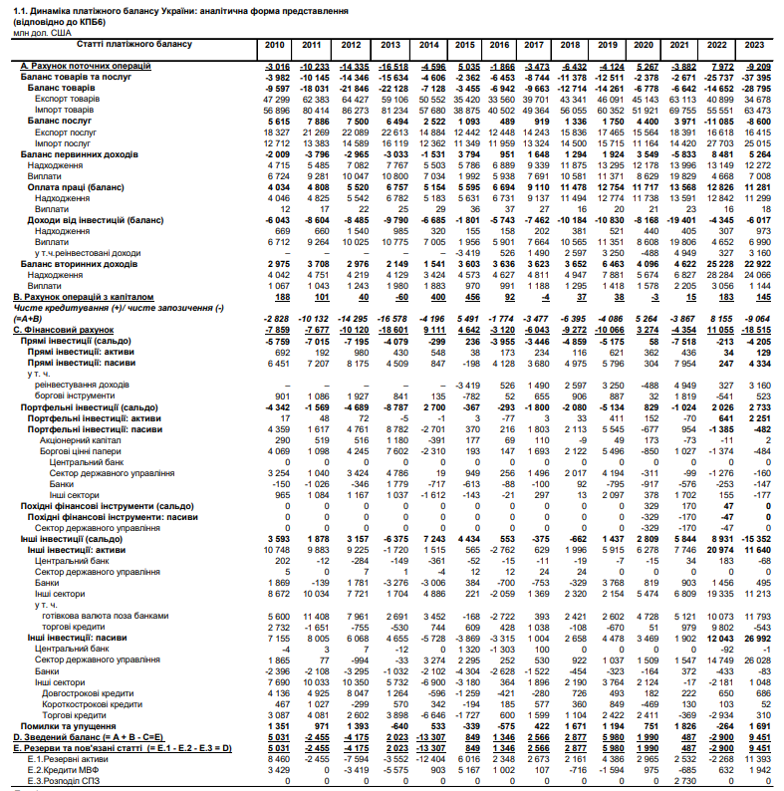

Рисунок Г.1 – Платіжний баланс України у 2010-2023 рр.[13]